

موقع توعرب التعليمي

[www.arabia2.com/vb](https://www.arabia2.com/vb)

*للمناهج التصميم بالفوتوشوب واإلليسرتيتور اإلدارة العامة*

0

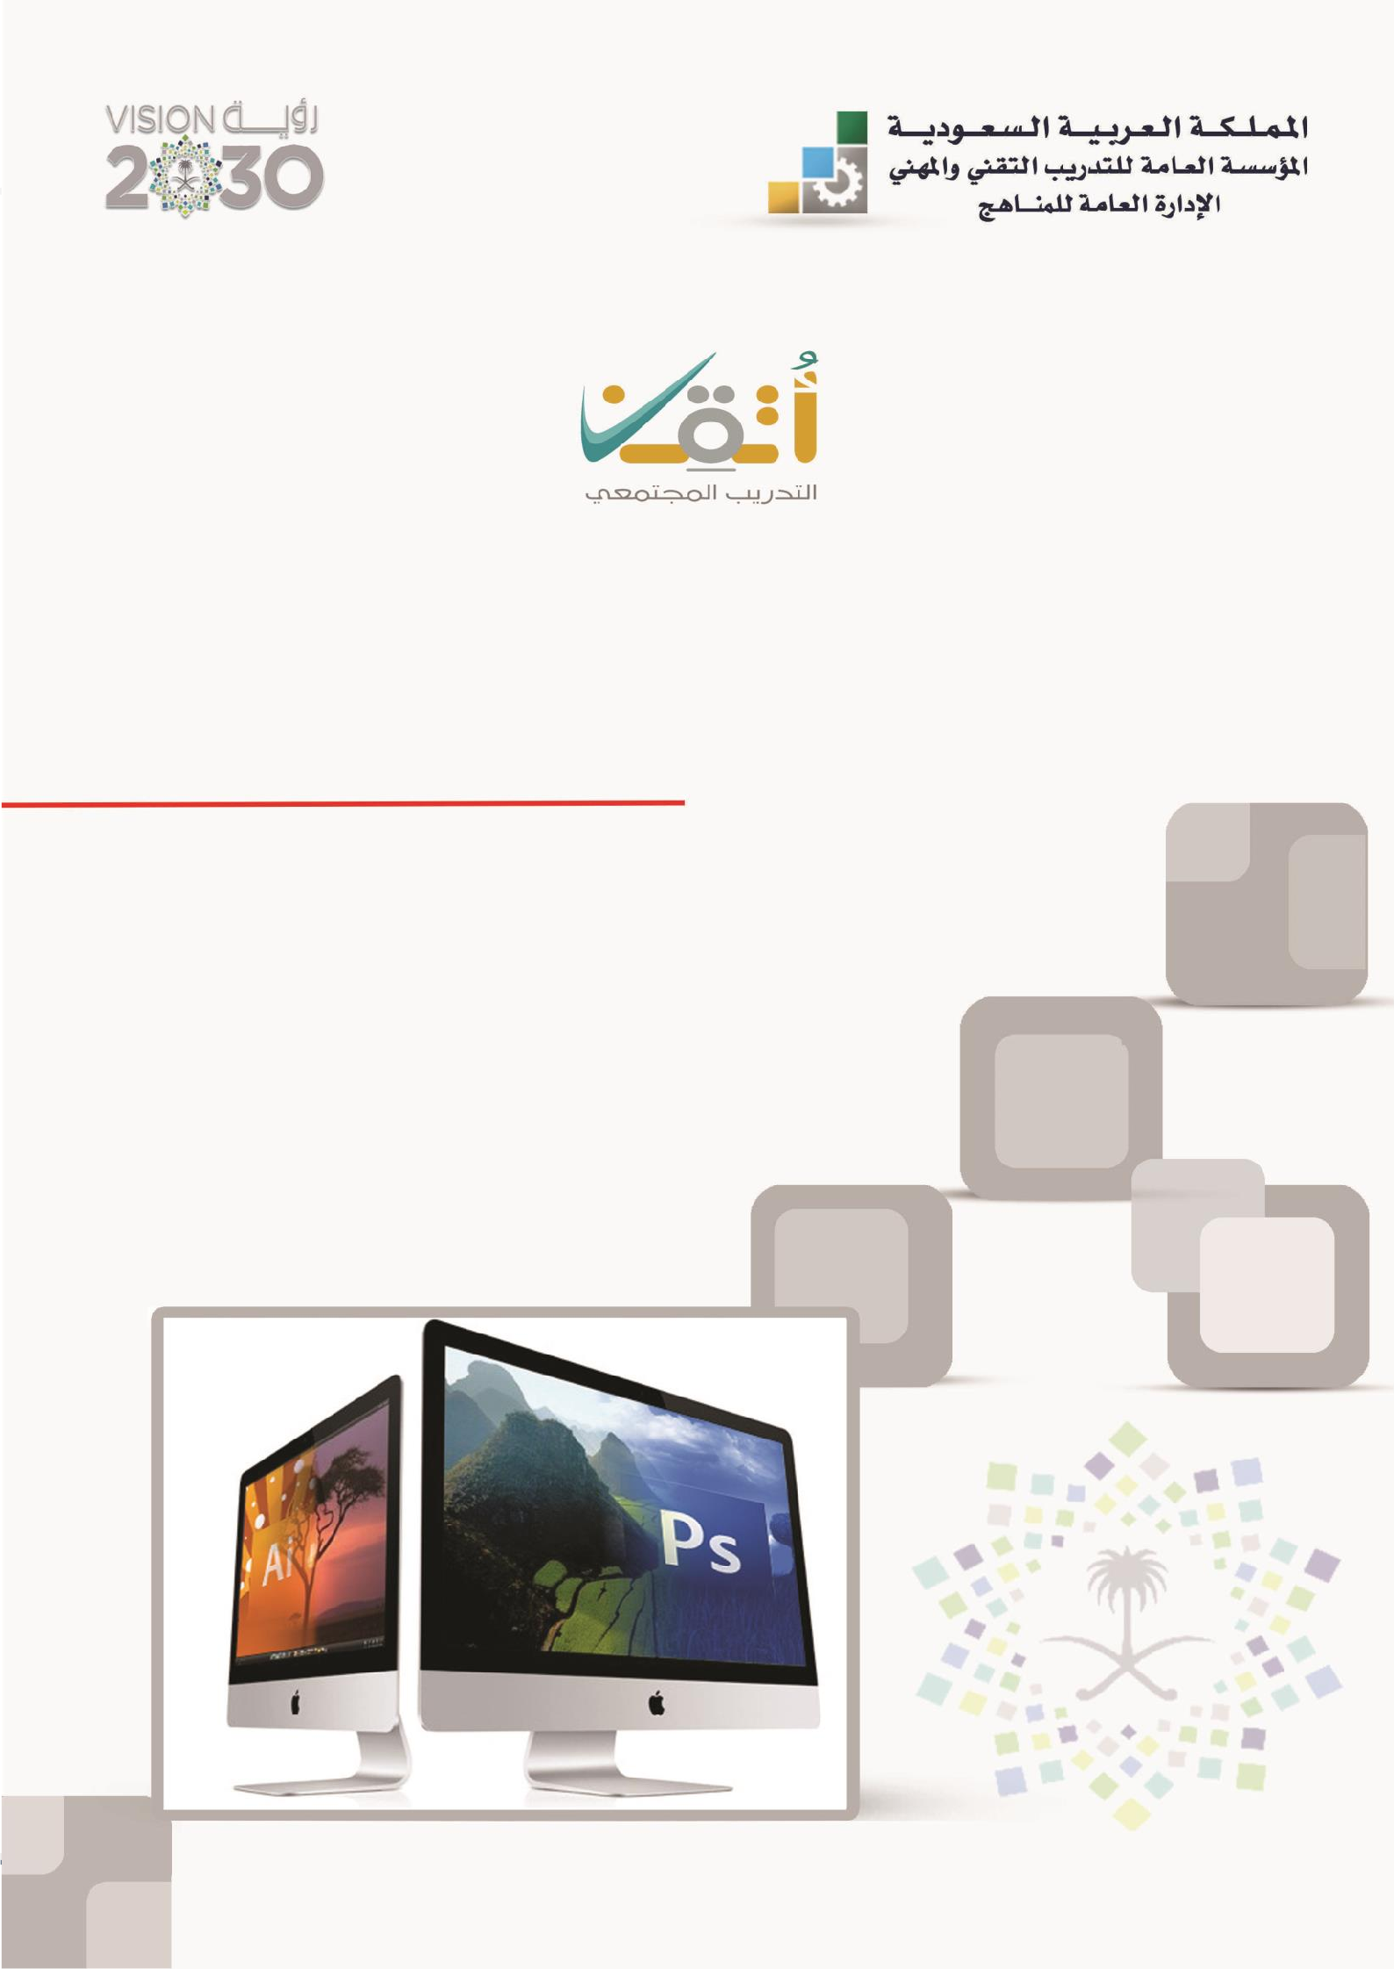

*اإلدارة العامة للمناهج*

*التدريب اجملتمعي*

*احلقيبة التدريبية*

*التصميم بالفوتوشوب واإلليسرتيتور*

*(بنني* & *بنات)*

وعلى آلة

بن عبد اهلل

حممد

# مقدمة

والسالم على من ال نيب بعده، والصالة

احلمد هلل وحده

وصحبه، وبعد:

املؤسسة العامة للتدريب التقين واملهين ومتاشيا مع حتقيق رؤية التحول رأت أن تتقدم خدمات تدريبية بعض احلقائب التدريبية من منطلق حرص الوطين واملساهمة يف اخلدمة اجملتمعية

ساعة تدريب يف

*تتجاوز* 16

بشكل مُبسط يف حمتوى تدرييب تقدميه يف دورات قصرية ال

جلميع شرائح اجملتمع الراغبني يف اكتساب مهارات يف أحد التخصصات اليت األسبوع، تُقدم

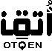تهمهم يف حياتهم اليومية.

برامج

ملتدربي **"**

## بالفوتوشوب واإلليسرتيتور التصميم

احلقيبة التدريبية **"** هذه

وتتناول

موضوعات حيوية تتناول الثقافة املهنية واكتساب املهارات األولية هلذا

التدريب اجملتمعي

الربنامج التدرييب.

واإلدارة العامة للمناهج وهي تضع بني يديك هذه احلقيبة التدريبية تأمل من اهلل عز وجلً

أن تسهم بالشكل مباشر يف تأصيل املهارات الضرورية الالزمة، بأسلوب مبسط خيلو من

بالتطبيقات واألشكال اليت تدعم عملية اكتساب هذه املهارات. على إعدادها واملستفيدين منها ملا حيبه ويرضاه، إنه مسيع التعقيد، مدعم واهلل نسأل أن يوفق القائمني

جميب الدعاء.

اإلدارة العامة للمناهج

# الفهـــرس

|  |  |
| --- | --- |
| *رقم الصفحة* | *املوضـــــوع* |
| 1 | *مقدمة* |
| 2 | *الفهرس* |
| 4 | *متهيد* |
| 6 | *مدخل إىل الفوتوشوب* |
| 6 | *مقدمة* |
| 6 | *واجهة الربنامج* |
| 7 | *قوائم األوامر* |
| 12 | *فتح ملف* |
| 12 | *صندوق األدوات* |
| 15 | *اختصارات لوحة املفاتيح* |
| 16 | *الرتاجع عن اخلطوات* |
| 17 | *عمليات االنتقاء (التحديد)* |
| 17 | *كيفية االنتقاء* |
| 17 | *استخدام أدوات االنتقاء على صور خمتلفة* |
| 24 | *التصميم الرسومي* |
| 24 | *دائرة األلوان* |
| 28 | *التعرف على أنظمة األلوان* |
| 29 | *فهم األلوان وتصحيحها يف الصورة* |
| 31 | *ضبط مستويات األلوان* |
| 32 | *التحكم يف مناطق اإلضاءة والتباين* |
| 33 | *الطبقات واملؤثرات* |
| 33 | *لوحة الطبقات* |
| 34 | *إضافة كائنات إىل الطبقات* |
| 36 | *تغيري ترتيب الطبقات* |
| 37 | *املؤثرات* |

|  |  |
| --- | --- |
| *رقم الصفحة* | *املوضـــــوع* |
| 37 | *أنواع املؤثرات* |
| 38 | *كيفية إضافة املؤثرات للربنامج* |
| 39 | *تطبيقات على املؤثرات* |
| 41 | *مدخل إىل اإلليسرتيتور* |
| 41 | *مقدمة* |
| 41 | *األشكال املتجهة* |
| 42 | *الصور* |
| 42 | *واجهة الربنامج* |
| 43 | *إنشاء ملف* |
| 44 | *معارض األدوات* |
| 52 | *األشكال والرسومات* |
| 52 | *إنشاء األشكال األساسية* |
| 52 | *توحيد األشكال* |
| 52 | *تدوير العناصر* |
| 53 | *عكس العناصر* |
| 54 | *املسارات* |
| 54 | *مكونات املسار* |
| 55 | *حترير املسارات* |
| 56 | *الرسم باستخدام أداء القلم* |
| 57 | *رسم املنحنيات باستخدام أداة القلم* |
| 58 | *مسح عمل فين* |
| 59 | *استخدام صور فوتوشوب مع رسوم إليسرتيتور* |
| 60 | *املراجع* |

*متهيد*

اهلدف العام من احلقيبة:

هد**د**ذا الربندددامج إىل إكسددداب املتددددرب املهدددارات واملعلومدددات األساسدددية يف التصدددميم يهد**د**دف

بالفوتوشوب واإلليسرتيتور.

تعريف باحلقيبة:

احلقيبة املفاهيم األولية األساسدية عدن التصدميم بالفوتوشدوب واإلليسدرتيتور، التعدرف علدى واجهديت الدربامج، يسدتخدم أدوات الربندامج، يتعامدل تقدم هذه حيث سيتمكن املتددرب مدن

الطبقات واملؤثرات ، يرسم األشكال والشعارات ، وحيفظ الصور بالصيغ خمتلفة. مع

الوقت املتوقع إلمتام التدريب على مهارات هذه احلقيبة التدريبية:

يتم التدريب على مهارات هذه احلقيبة يف 16 ساعة تدريبية، موزعة كالتالي:

ساعات تدريبية 4

ساعات تدريبية 4

ساعات تدريبية 4

ساعات تدريبية 4

مدخل إىل الفوتوشوب الطبقات واملؤثرات اإلليسرتيتور والرسومات مدخل إىل األشكال

*الوحدة* *:*1

*الوحدة* *:*2

*الوحدة* *:*3

*الوحدة* *:*4

# األهداف التفصيلية للحقيبة:

من املتوقع يف نهاية هذه احلقيبة التدريبية أن يتقن املتدرب ما يلي:

1 . يتعرف على برناجمي الفوتوشوب واإلليسرتيتور والفرق بينهما.

2 . يتعرف على واجهة برنامج الفوتوشوب.

3 . يستخدم أدوات الربنامج.

4 . يتعامل مع طبقات الربنامج.

5 . يطبق املؤثرات.

6 . حيفظ الصور بصيغ خمتلفة وجيهزها للطباعة.

7 . يتعرف على واجهة برنامج اإلليسرتيتور.

يستخدم أدوات الربنامج.

خيطط العمل على الورق قبل تنفيذه.

يرسم االشكال والشعارات.

يتعامل مع طبقات الربنامج.

يطبق املؤثرات.

حيفظ الصور بصيغ خمتلفة وجيهزها للطباعة.

*. 8*

*. 9*

*. 10*

*. 11*

*. 12*

*. 13*

# مدخل إىل الفوتوشوب

برنامج معاجل أو حترير الصور ( الفوتوشوب) CC Photoshop :Adobe فوتوشدوب سدي سدي CC Photoshop )Adobe أدوات فعّالدة يف مقدمة عن كتصحيح األلدوان والتبداين ومعاجلدة وضدوص الصدورة يدوفر برندامج (أدوبدي وذلك الستخدمها يف جمدال جمال معاجلة الصور للمصورين احملرتفني وإضافة العديد من التأثريات مبرونة فائقة إلنتاج صور عالية اجلودة

الطباعة والنشر أو لعرضها يف اإلنرتنت.

واجهة الربنامج:

منطقة العمل يف برنامج (أدوبي فوتوشدوب سدي سدي CC Photoshop )Adobe أعلددى الشاشددة والعديددد مددن األدوات وألددواص العمددل املخصصددة للتحريددر حتتوي علددى قددوائم األوامددر يف

وإضافة العناصر إىل الصورة واليت يوضحها الشكل التالي:

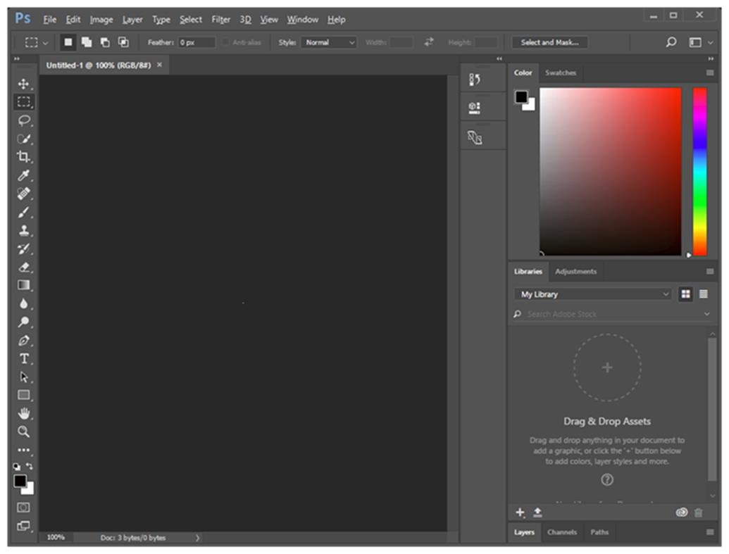

**قائمة األوامر**

**صندوق األدوات**

**ألواح العمل**

*توزيع القوائم واألدوات واأللواص يف منطقة العمل لربنامج فوتوشوب*

*قوائم األوامر: (أدوبددي فوتوشددوب سددي سددي* CC Photoshop *)*Adobe *تسددع قددوائم رئيسددة يضددم برنددامج*

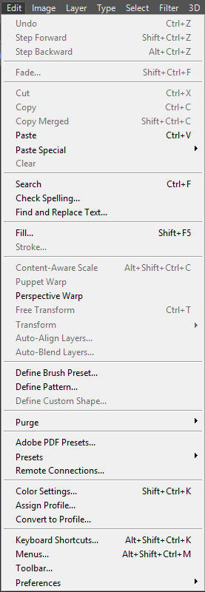

***ثانياً: قائمة حترير* *:*Edit**

*ختددتق قائمددة التحريددر* Edit *بنسددل الصددور واألشددكال،*

*قصها، لصقها واستدارتها.*

كالتالي :

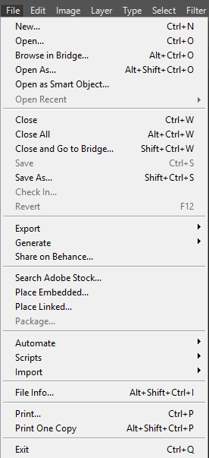***قائمة ملف* *:*File***ملددف* File *بفددتح واسددترياد وتصدددير امللفددات* ***أوالً:*** *ختددتق قائمددة*

وحفظها بعدة صيغ .

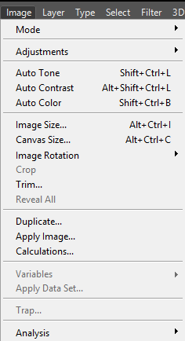***قائمة الصورة* *:*Image***قائمددددة الصددددورة* Image *بتعددددديل التبدددداين يف* ***ثالثاً:*** *ختددددتق*

الصورة مثل تصحيح األلوان والتحكم يف احلجم.

***قائمة الطبقات* *:*Layer***قائمددددة الطبقددددات* Layer *بتعددددديل الطبقددددات* ***رابعاً:*** *ختددددتق*

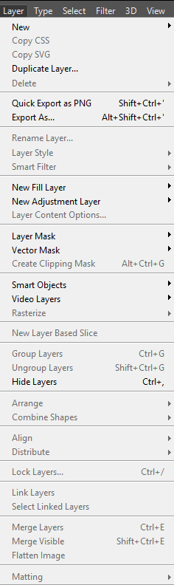

وترتيبها

## خامساً: قائمة النوع :Type

ختدددددتق قائمدددددة الندددددوع Type بندددددوع وأشدددددكال اخلطدددددو

والنصوص.

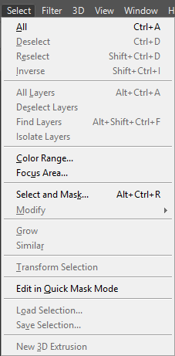***سادساً: قائمة التحديد* *:*Select**

نوع حتديد الصورة أو باختيار

### Select

ختتق قائمة التحديد

الشكل، حفظه، والتعديل عليه.

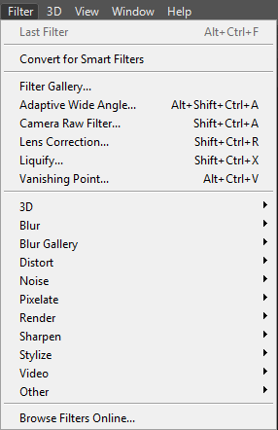***سابعاً: قائمة املرشحات* *:*Filter**

ختدتق قائمددة املرشدحات Filter بتطبيددق جمموعددة

واسعة من املرشحات على الصورة .

## ثامناً: قائمة :3D

ختتق قائمة 3D بإنشاء وتصدير صور ثالثية األبعاد.

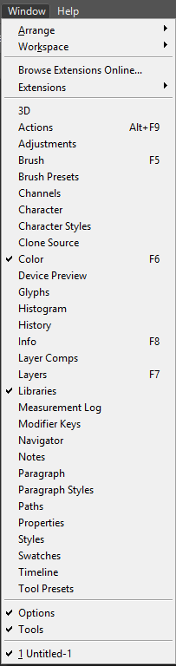

***قائمة النوافذ* *:*Windows***قائمددة النوافددذ* Windows *بعددرض وإخفدداء ألددواص* ***تاسعاً:*** *ختددتق*

*العمل من مساحة العمل.*

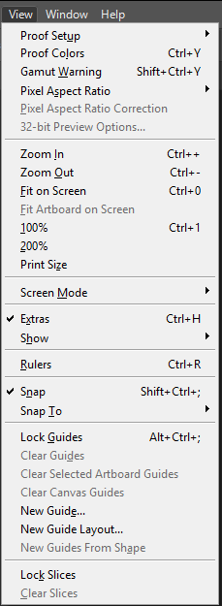***قائمة العرض* *:*View***العرض* View *بعدرض األدوات املسداعدة علدى* ***ثامناً:*** *ختتق قائمة*

معاجلة الصورة مثل خطو األدلة ومسطرة القياس.

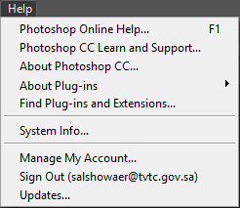***قائمة التعليمات أو املساعدة* *:*Help***قائمددة التعليمددات* Help *بتقددديم املسدداعدة* ***عاشراً:*** *ختددتق*

يف كيفية التعامل مع الربنامج.

*فتح ملف : ملف يف برنامج (أدوبي فوتوشوب سي سي* CC Photoshop *)*Adobe *هندا عددة لفتح*

طرق منها:

• *عن طريق القائمة* File *باختيار األمر* Open

• أو عن طريق النقر املزدوج للفأرة يف املساحة اخلالية من منطقة العمل

• *أو استخدام اختصار لوحة املفاتيح* O + CTRL

صندوق األدوات: األدوات ه**د**و الل**د**وص املمت**د**د عددرب اجلانددب األيسددر مددن منطقددة العمددل ويتضددمن أدوات ص**د**ندوق

التحديد ، أدوات الرسم والتحرير ، مربعي انتقاء األلوان األمامي واخللفي وأدوات العرض.

*مدن* Windows>Tools

إظهار وإخفاء صندوق األدوات عرب اختيدار األمدر كما ميكن

القائمة، وفيما يلي نستعرض األدوات بالتفصيل:

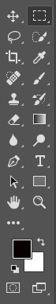

|  |  |
| --- | --- |
|  | ***االختيار األساسية* tool Selection *:*** *اجلزء املختار بنقا متحركة وتضم جمموعة من خيارات* ***أداة*** *التحديد على شكل متوازي أضالع، وحتديد وتقوم بإحاطة االختيار منها على سبيل املثال خيار*  *أسطواني أو حتديد سطر واحد أو عامود واحد. على شكل* |
|  | ***أداة النقل* Tool Move *:***  *الصورة أو اجلزء احملدد منها إىل منطقة أو صورة أخرى. أي تقوم بنقل*  *نقل صورة أو جزء منها إىل صورة أخرى خمتلفة. ميكن* |
|  | ***أداة احلبل* Tool Lasso *:***  *ثالثة أمنا خمتلفة: احلبل القياسي ، احلبل املضلع واحلبل تقدم*  *ويستخدم كل منها لتحديد منطقة معينة من الرسم. املغناطيسي* |
|  | ***العصا السحرية* Tool Magic *:***  *السحرية منطقة من الصورة باالعتماد على تدرجها اللوني* ***أداة*** *حتدد العصا*  *وميكن تعديل درجة االختالف يف التدرج* Tolerance *لشمول حتديد أكثر أو*  *أقل.* |
|  | ***أداة االجتزاء* Tool Crop *:*** *حتديد جزء على شكل متوازي أضالع ومن ثم عند النقر املزدوج تعمل على*  *التحديد، ختتصر الصورة على هذا اجلزء فقط. داخل هذا* |
|  | ***أداة املعاجلة* Tool Healing *:*** *بشكل رئيسي لرتوش الوجه. هذه األداة ختتلف عن أداة اخلتم تستخدم*  Stamp *يف أنها تعمل على مراعاة النسيج وامللمس عند نسل منطقة من* Tool  *الصورة إىل منطقة أخرى وحبيث تذوب املنطقة املنسوخة فيما حوهلا.* |
|  | ***أداة فرشاة التلوين والقلم* Tool *:*Brush***التلوين لتطبيق اللون بعرض متساوٍ مع احلواف الصلبة أو تستخدم فرشاة*  *تطبيق اللون بشكل كبري حسب اخليارات اليت حتددها. الناعمة ويتغري* |
|  | ***أداة القلم* Tool *:*Pen**  *تعطيك جماالً للرسم احلر.* |

|  |  |
| --- | --- |
|  | ***أداة اخلتم* Tool Stamp *:***  *بنسل البكسالت من جزء يف الصورة إىل جزء آخر. تقوم* |
|  | ***أداة املمحاة :*** *خلفية لونية أو حتول البكسالت إىل بكسالت شفافة بشكل تطبق املمحاة*  *وهي مفيدة لصقل حواف الصورة. كامل* |
|  | ***التدرج والتعبئة* Tool *:*Gradient***تالشياً لونياً من األمام إىل اخللف ضمن حدود املنطقة* ***أداة*** *تنشئ أداة التدرج*  *يف الصورة بأكملها وتتضمن مخسة أشكال . احملددة أو* |
|  | ***أداة التمويه* Tool *:*Blur***هذه اخليارات الثالثة : متويه ، توضيح ، تبقيع ، تسمح بالتأثري بشكل*  *على منطقة حمددة من الصورة . انتقائي* |
|  | ***إنقاص الكثافة* Tool *:*Dodge *أداة***  *هذه األداة ثالثة خيارات : إنقاص الكثافة ، زيادة الكثافة ، تعطي*  *التبهيت.* |
|  | ***أداة النق:***  *لكتابة النصوص على الصورة وتنسيقها من لوص اخليارات. وتستخدم* |
|  | ***أداة اختيار املسار* Tool Selection Path *:***  *الختيار مسار حتديد األشكال.* |
|  | ***التكبري والتصغري:*** *لتكبري الصورة وعند الضغط على مفتاص* Option *يتم تصغري* ***أداة*** *وتستخدم*  *الصورة.* |

اختصارات لوحة املفاتيح:

|  |  |
| --- | --- |
| CTRL +O | *لفتح امللف* |
| CTRL +N | *عمل ملف جديد* |
| CTRL + S | *حلفظ امللف* |
| CTRL + Shift + S | *حلفظ امللف باسم جديد* |
| Option + CTRL + Shift + S | *حفظ امللف الستخدامات الويب* |
| CTRL + C | *لنسل الشكل* |
| CTRL + X | *لقق الشكل* |
| CTRL + V | *للصق الشكل* |
| CTRL + Z | *للرتاجع خطوة واحدة* |
| Option + CTRL + Z | *للرتاجع عن عدة خطوات سابقة* |
| CTRL + A | *حتديد كامل الصورة* |
| CTRL + D | *إللغاء التحديد* |
| Shift + CTRL + I | *عكس التحديد* |
| CTRL + U | *لتعديل ألوان الصورة (فتح نافذة* *)*Hue/Saturation |
| Shift + CTRL + U | *لتحويل الصورة إىل أبيض وأسود* |
| CTRL + L | *لتعديل درجات الصورة (فتح نافذة* (Level |
| CTRL + J | *لعمل نسل للطبقة احملددة* |
| CTRL +E | *لدمج الطبقات* |
| CTRL +B | *إلظهار ميزان األلوان* |
| CTRL +P | *لطباعة الصور* |
| CTRL +R | *إلظهار وإخفاء املساطر* |
| CTRL + W | *إلغالق الصورة* |
| CTRL + Q | *إلغالق الربنامج* |

لوحدة املفداتيح يف برندامج الفوتوشدوب الختصدار وقدت العمدل وسدرعة بني القدوائم وألدواص العمدل بالفدأرة، وأكثدر االختصدارات تسدتخدم اختصدارات اإلجناز بدالً من ضياع الوقت يف التنقل

استخداماً هي:

الرتاجع عن اخلطوات:

برنددامج الفوتوش**د**وب بددالرتاجع وإلغدداء األعمددال ال**د**يت أديتهددا حبي**د**ث ميكنددك تطبي**د**ق يسددمح

الرتاجدع، وينددرج يعدين

### Undo

خيارات أخدرى، وكمدا هدو معدروف يف أغلدب الدربامج فدإن أمدر

األمددر حتددت قائمددة التحريددر Edit ويعددين الرتاجددع خلطددوة واحدددة فقددط للخلددف وميكددن هددذا

*استخدام مفتاص* +Z CTRL *لعمل ذلك.*

كما يوفر الربنامج إمكانية الرتاجع عن عدة خطوات عن طريق اختيدار أي خطدوة سدابقة

### CTRL +

العمل السرية أو التاريل History أو بالضغط املتكرر على مفتداص من لوص

Z + Shift *لتصل للخطوة السابقة املناسبة.*

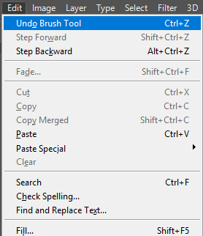

*أمر الرتاجع* Undo

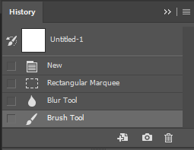

*لوص العمل* History

*ميكن إظهار لوص العمل باختيار األمر* Windows>History *.*

عمليات االنتقاء (التحديد:)

كيفية االنتقاء: كيفية انتقاء وحتديد منطقة معينة من الصورة يعترب من املهارات املهمة وجيدب أن عليدده، وذلددك بعددد أن تقددوم بإنشدداء عمليددة التحدي**د**د، عندئددذ إن تعلم فقط. أما املناطق الواقعة خارج نطداق تقددوم أوال بتحدي**د**د مددا تري**د**د التددأثري ميكن حترير وتغيري املنطقة الواقعة ضمن عملية التحديد

التحديد فستكون حممية ولن تتأثر بالتغيريات اليت جتريها على الصورة.

استخدام أدوات االنتقاء على صور خمتلفة:

مستطيلة

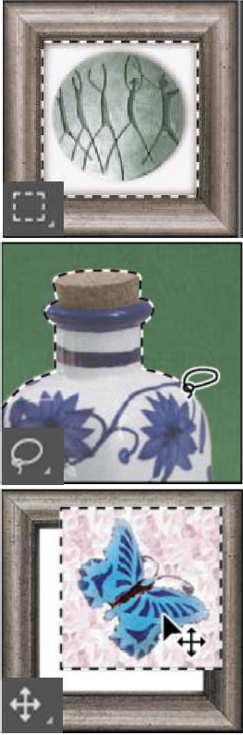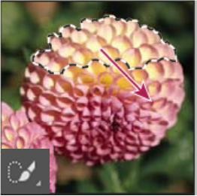

أشكال

على هيئة

حتديدات

عمل

أدوات التحديد متكنك من

وأشكال بيضاوية، وصفوف مفردة وأعمدة مفردة.

يدوية

مسارات

على هيئة

حتديدات

من عمل

أداة احلبل متكنك

منجذبة إىل

ومغناطيسية

احلواف

مستقيمة

مضلعة

وأشكال

احلبل.

*أداة التحريك*

متكنك من حتريك التحديدات والطبقات واألدلة.

أداة التحديد السريع

رأس

أنسب

مستخدمًا

بسرعة

طالء التحديد

متكنك من

فرشاة دائرية.

أداة العصا السحرية

متكنك من حتديد املساحات امللونة بألوان متشابهة.

أداة احلصد

تقوم بقطع الصور.

أداة حتديد الشرائح

تقوم بتحديد الشرائح.

أداة فرشاة معاجلة الرتكيز

تزيل الشوائب والكائنات.

أداة اإلصالح

يف الصورة

حمددة

يف مساحة

العيوب

بإصالص

تقوم

باستخدام عينة أوحوش.

أداة فرشاة املعاجلة

العيوب يف

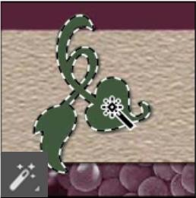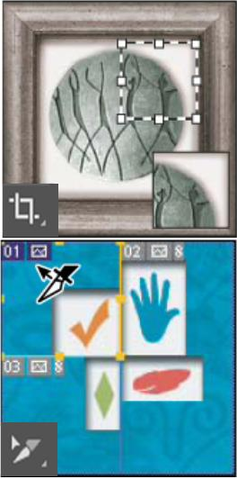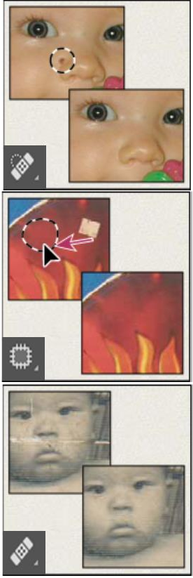

إلصالص

*حشو*

عينة أو

بالطالء باستخدام

تقوم

الصورة.

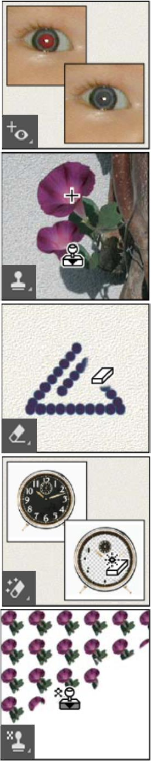أداة العني احلمراء

فاشل

وميض

األمحر الناتج من اللون

انعكاس

تزيل

الكامريا.

أداة ختم االستنساخ

تقوم بالطالء باستخدام عينة من صورة.

إىل

الصورة

باستعادة أجزاء من

وتقوم

البيكسل

أداة املمحاة تزيل

صيغتها احملفوظة مسبقًا.

أداة املمحاة السحرية ذات األلوان املصمتة إىل الشفافية عن طريق تزيل املساحات

نقرة واحدة.

أداة ختم النموذج

تقوم بالطالء باستخدام جزء من صورة كنموذج.

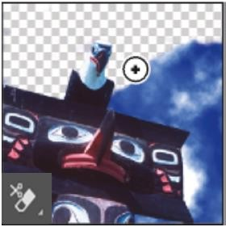أداة ممحاة اخللفية

تزيل مساحات إىل الشفافية عن طريق السحب.

أداة التمويه

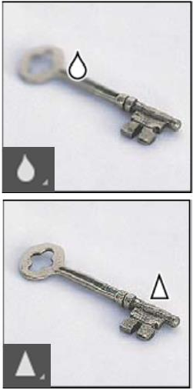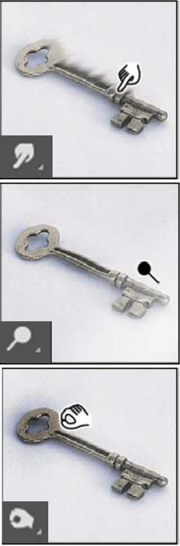

تقوم بتمويه احلواف احلادة يف الصورة.

أداة التوضيح

تقوم بزيادة وضوص احلواف الباهتة يف الصورة.

أداة اإلصبع

تقوم بطمس البيانات يف الصورة.

أداة إنقاص كثافة اللون

تزيد من إضاءة املساحات يف الصورة.

أداة زيادة كثافة اللون

تزيد من عتمة املساحات يف الصورة.

أداة اإلسفنجة

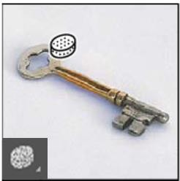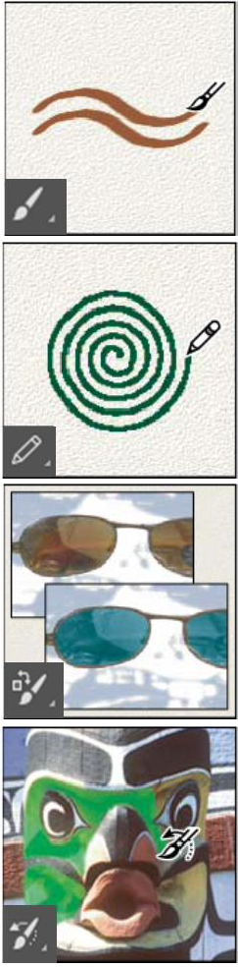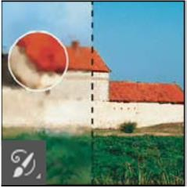

تزيد من تشبع اللون يف مساحة.

أداة الفرشاة

تقوم برسم حدود شكل الفرشاة.

أداة القلم الرصاص

تقوم برسم حدود شكل حادة احلواف.

أخر جديد.

أداةاستبدال اللون تستبدل اللون احملدد بألوان

فرشاة احملفوظات من احلالة احملددة أو لقطة إىل نافذة الصورة أداة ترسم نسخة

احلالية.

أداة فرشاة احملفوظات الفنية

ترسم باستخدام حدود شكل ذات منط حياكي أمنا

الرسم األخرى املختلفة باستخدام احلالة أو اللقطة احملددة.

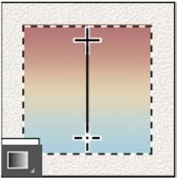أداة التدرج اللوني

واجتاه

مستقيم

هيئة خط

األلوان على

*بين*

*مزج*

تنشئ

قطري وزاوية ومنعكس ومعين.

أداة دلو الطالء بتعبئة املساحات ذات األلوان املتشابهة باستخدام لون تقوم

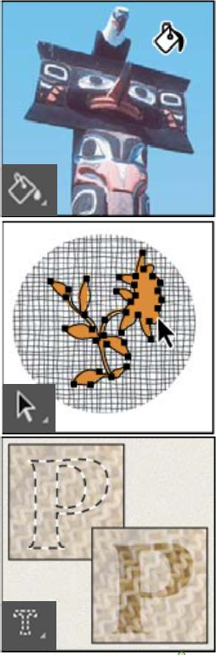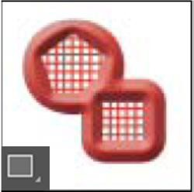

الواجهة األمامية.

أداة حتديد املسار

نقا

مع إظهار

التحديدات

أوجتزئة

*شكل*

بعمل

تقوم

اإلرساء وخطو االجتاه ونقا االجتاه.

أداة قناع الكتابة

تقوم بإنشاء حتديد على شكل الكتابة.

أداة الشكل وأداة اخلط

أو طبقة

العادية

الطبقة

وخطوطاً يف أشكاالً

ترسم

الشكل.

أداة الكتابة

تقوم بإنشاء كتابة على الصورة.

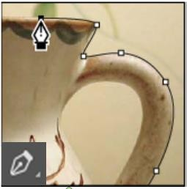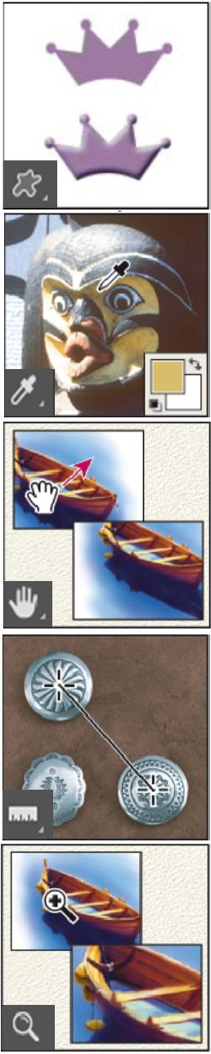

أداة الريشة

متكنك من رسم مسارات ذات حواف ناعمة.

الشكل املخصص أشكال خمصصة يتم اختيارها من قائمة أداة تقوم بإنشاء

أشكال خمصصة.

أداة الشاطفة

تأخذ عينات من األلوان يف الصورة.

أداة اليد

حتر الصورة داخل نطاق النافذة اخلاصة بها.

أداة املسطرة

تقيس املسافات واملواقع والزوايا.

أداة التحجيم

تكبري وتصغر عرض الصورة.

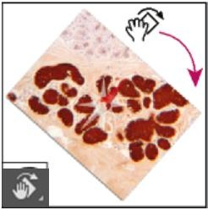أداة التدوير

تدير حقل العمل.

بالذهن

بها ترتيب األلوان يف صورة تعلق واملقصود

التصميم الرسومي:

دائرة األلوان:

هي وسيلة علمية لدراسة األلوان ،

األلوان يف األماكن الواجب أن تشغلها ، حبيث تتفق مع تسلسل ألوان الطيف وعالقتها بوضع

يف ما بينها من حيث التكامل والتباين.

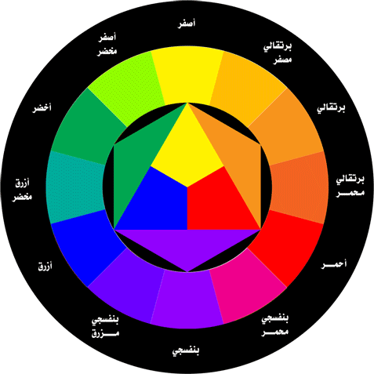

## األلوان األساسية (الرئيسية:)

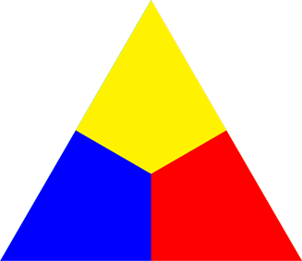

ثالثة ألوان (األصفر واألمحر واألزرق) ومسيت باألساسية ألننا مبزجها نستطيع تكوين وهي

أو صنع كل األلوان الفرعية والدرجات اللونية األخرى اليت عرفها اإلنسان.

## األلوان الثانوية:



األلوان الثانوية:

اللون الثانوي هو اللون الناتج عن مزج لونني أساسيني ، واأللوان الثانوية ثالثة أنواع هي:

-الربتقالي: وينتج مبزج اللونني األصفر واألمحر.

-البنفسجي: حنصل عليه مبزج األمحر واألزرق.

-األخضر: وهو ناتج مزج األصفر واألزرق.

## األلوان الدافئة واأللوان الباردة:

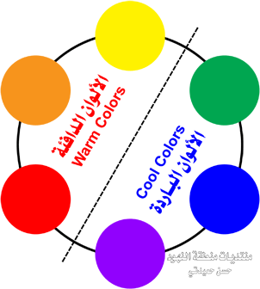

***األلوان احلارة أو الدافئة*:**

األلوان املشتقة من ألوان الشمس والنار والدم ، وهي ألوان تشعرنا بالدفء واحلرارة حني هي

النظر إليها وهلذا مسيت باأللوان الدافئة أو احلارة

وبالتحديد ، ممكن أن نقول بأن األلوان

األلوان الدافئة هي : األمحر ، الربتقالي ، األصفر

الدافئة هي األلوان اليت نراها عادةً يف النار.

األلوان الدافئة تستخدم عادةً إلظهار االبتهاج. أو تستعمل لتوصيل الغضب ، الكره ، احلقد.

األلوان الباردة: األخضر، األزرق، البنفسجي تعترب ألوان باردة.

وبالتحديد ، ميكننا القول بأن األلوان الباردة هي األلوان اليت نراها عادةً يف الطبيعة (املاء

،والسماء والنباتات ) وهي ألوان تشعرنا بالربودة واهلدوء واالنشراص.

تستعمل

النشاطات اهلادئة

األلوان الباردة تستعمل عادةً إلظهار اهلدوء ، والتعبري عن

اجلدران ، وذلك إلبقاء على

اللون األزرق املخضر ، مدموجان مع بعضهما البعض املستشفيات

املرضى بأعلى درجة من اهلدوء والراحة النفسية.

مجيعنا نعلم

لوقوع الضوء عليها، نتيجة

اجملردة

اليت تبدو للعني

***اللون:*** *صفه أو مظهر للسطوص هو*

ماهي األلوان فأول ما يتبادر إىل أذهاننا عند ذكرها ألوان الطفي وهي : األمحر ، الربتقالي،

األصفر ، األخضر ، األزرق ، النيلي، البنفسجي.

تنقسم األلوان إىل :

وسنفصل كل منها على حدة. ،

-*حارة*

-باردة

-متكاملة

-حمايدة

ثانوية

*أساسية* -

األساسية هي: منه كل األلوان وال ميكن تكوينها من دمج ألوان أخرى بل توجد يف األساس الذي تتكون

الطبيعة على شكلها األصلي وميكن هذا سبب تسميتها باأللوان األساسية وهي :

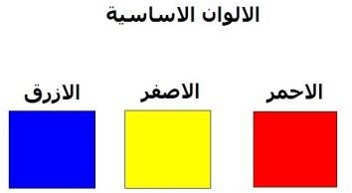

## قاعدة:

ناتج خلط األلوان األساسية بنسب متساوية يعطي اللون الرمادي.

## األلوان الثانوية:

ومسيت ثانوية أو فرعية ألنها تتفرع من دمج األلوان األساسية على النحو التالي:

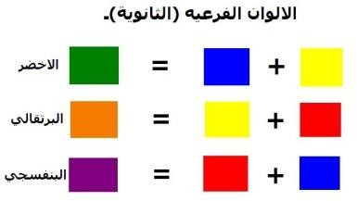

التعرف على أنظمة األلوان:

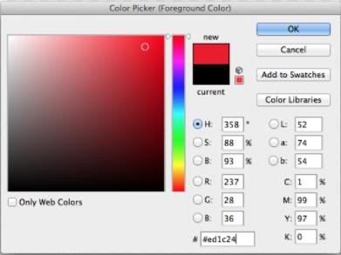

نظام األلوان Mode) (Color هو النظام الذي يتم من خالله تطبيق األلوان ومتثيلها، ويسمى

األلوان أيضاً وضع األلوان أو منوذج األلوان. األلوان األساسية اليت يتم خلطها إلنشاء األلوان املستخدمة يف الصورة نظام وحيدد منوذج اللون

ومناذج األلوان املتوفرة يف فوتوشوب هي:

***:*RGB *نظام -* 1**

وهذه

### Blue

واألزرق

### Green

واألخضر

Red

هذه احلروف ترمز إىل األلوان األمحر

األلوان الثالثة : هي اليت يتم استخدامها إلنشاء بقية األلوان يف الصورة.

***:*CMYK *نظام -* 2**

األمحر

### (Magenta)

*(*Cyan*األزرق)، واملاجنتا*

هذه احلروف ترمز إىل األلوان السيان

األرجواني، واألصفر (Yellow) واألسود .(Black) بتحديد نسبة مئوية من كل هذه األلوان األربعة وعلى سبيل املثال اللون ويتم متثيل األلوان

*األزرق* *%*1 *واملاجنتا* *%*99 *واألصفر* *%*97 *واألسود* *.%*0

**3 *- نظام التدرج الرمادي :*(Grayscale*(***

الرمادي ويف صورة تدرج الرمادي ميكن أن حيتوي كل درجة من درجات

256

هنا

على قيمة سطوع ترتاوص بني صفر (اللون األسود) و255 (اللون األبيض) وأي درجة بكسل

بني هاتني الدرجتني هي درجة من درجات الرمادي.

**4 *- نظام الصورة النقطية* *:*(Bitmap)**

ذات التدرج الرمادي عند حتويلها إىل هذا النظام سيتم ختفيض األلوان إىل لونني الصورة

فقط هما األسود واألبيض.

**5 *- نظام األلوان الثنائية* *:*Doutone**

من امسه فإن هذا النظام يقلل األلوان يف الصورة إىل لونني أو ثالثة،أو أربعة كما يتضح

ألوان باستخدام أحبار خاصة.

األلوان وتصحيحها يف الصورة: ، ثم اخرت أمر Mode ، ستظهر لك قائمة حتتوي على نظم األلوان فهم افتح قائمة Image

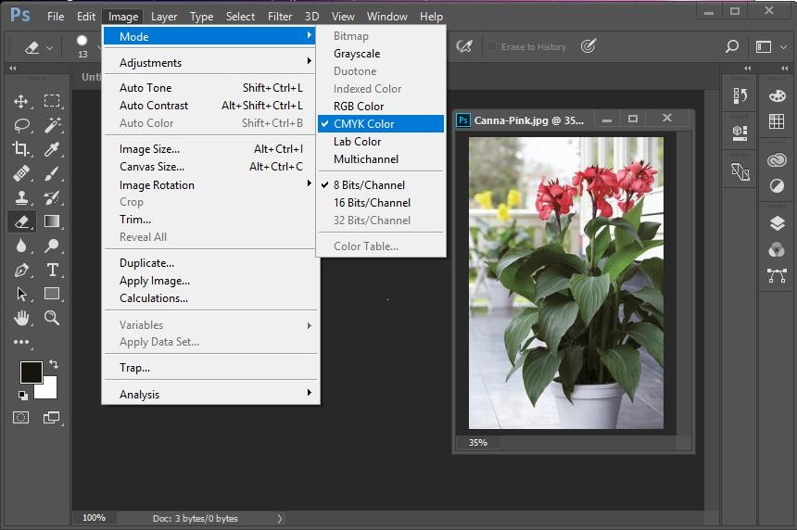املتاحة.

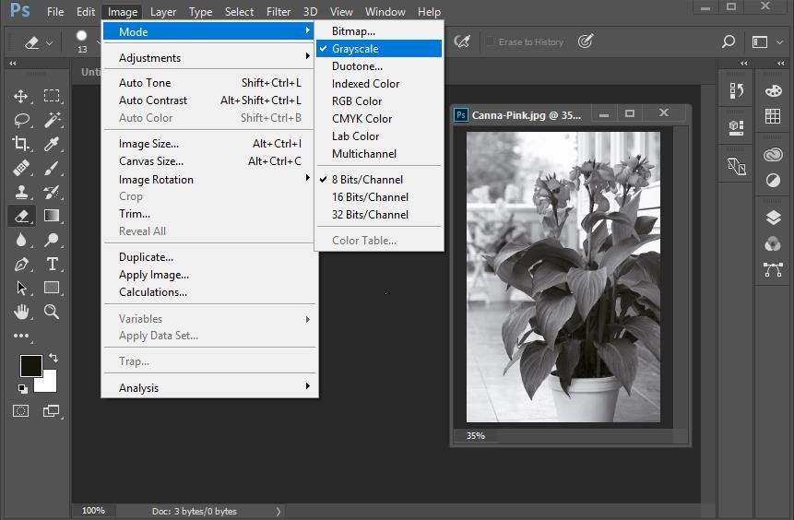

لون يف الصورة حبسب نظام األلوان الذي قناة لكل

### Channels

تعرض لوحة األقنية

اخرتته وعلى سبيل املثال نظام (CMYK) فإن لوحة األقنية حتتوي على مخسة أقنية:

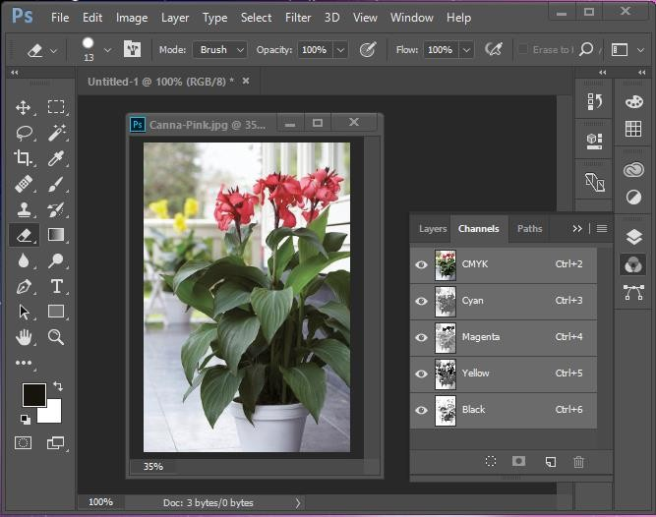القناة املركبة، وقناة لكل لون من األلوان األربعة السيان واملاجنتا واألصفر واألسود.

تغيري األلوان / تغيري أو إنتاج الدرجات الظلية

يوصف إنتاج الدرجة الظلية بالعالقة بني كثافة األصل والنسبة املئوية ملساحة النقطة

الشبكية لإلنتاج ، وتشمل مناطق إنتاج الدرجة الظلية أساساً ثالث مناطق هي: مناطق

العالية والظالل املتوسطة والظالل. الظلية يف برنامج أدوبي فوتوشوب باستخدام صندوق حوار اإلضاءة واألصفر واألسود باختيار قناة اللون والتحكم وتتم تأدية إنتاج الدرجة املنحنيات لكل ألوان الطباعة السيان واملاجنتا

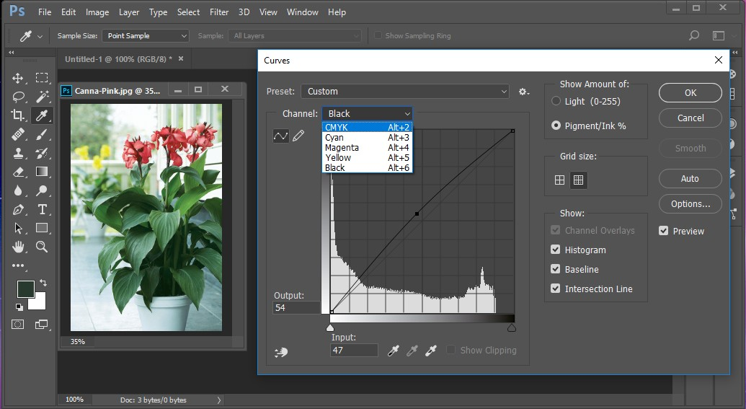فيها حسب الدرجة اللونية املطلوبة.

ميكنك أن تعرضه بفتح والذي

### (Curves)

وميكنك استخدام مربع حوار املنحنيات

وميكنك استخدام هذا املربع

Curves *ثم*

### Adjustments

اختيار أمر ثم

### Image

قائمة

لضبط نظام األلوان يف الصورة بأكملها. وتوازن اللون، ضع مؤشر الفأرة فوق أي نقطة على اخلط املنحين ثم ثم راقب تأثري ذلك على الصورة. وإذا أردت إجراء ولتعديل نطاق األلوان األلوان فيها افتح قائمة اسحب إىل أعلى أو أسفل أو اليمني أو اليسار تعديالت على مستويات لونية معينة يف الصورة فقط وليس على مجيع

(Channel) املوجودة يف أعلى مربع احلوار ثم اخرت القناة اللونية اليت تريد تعديلها.

*ضبط مستويات األلوان* (Levels) *:*

ضبط املناطق

### Image > adjustments > levels

عن طريق

### Levels

يتيح لك أمر

املضيئة والظالل يف الصورة.

ويتم ذلك بسحب ثالث أدوات انزالق لتعديل املستويات املختلفة يف الصورة.

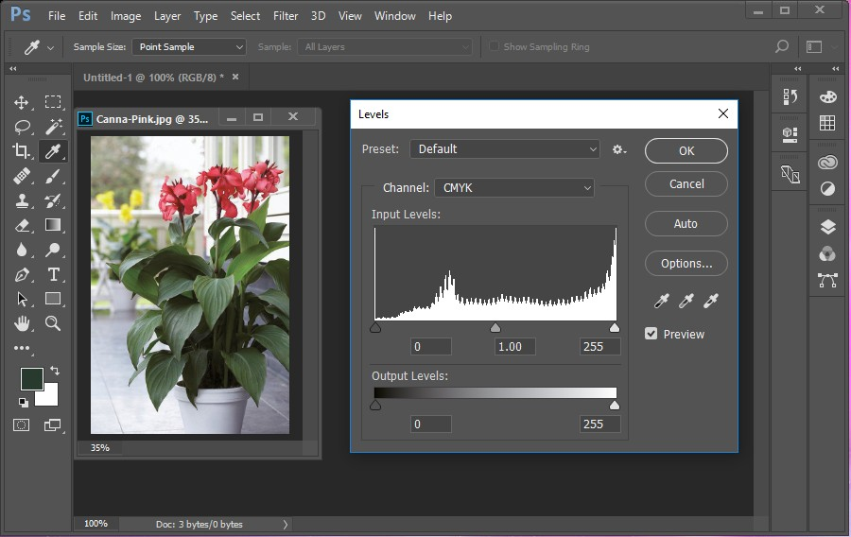

يف مناطق اإلضاءة والتباين: من التحكم يف إضاءة أو تباين األلوان يف الصورة استخدم أمر التحكم إذا أردت مزيداً

Contrasts) and (Brightness *، وميكنك أن جتد هذا األمر أسفل قائمة*

سيظهر لك مربع احلوار وهو حيتوي على أداتي

### (Image)

أسفل قائمة

### (Adjustment)

انزالق واحدة لتعديل اإلضاءة واألخرى لضبط التباين.

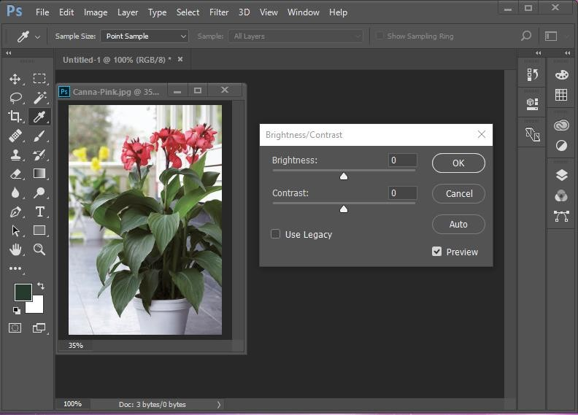

# الطبقات واملؤثرات

لوحة الطبقات:

تقوم لوحة الطبقات بعرض الطبقات مع جعل الطبقة األمامية تظهر يف أعلى اللوحة،

اللوحة إلنشاء وحذف طبقات وإخفائهم وإقفاهلم ودجمهم وحتديد اخليارات الطبقات، كما ميكنك تغيري ترتيب تتابع الطبقات ونقل وميكنك استخدم اليت حتدد كيفية إظهار وطباعة

الكائنات من طبقة ألخرى. كورقة شفافة متتابعة فوق بعضها البعض؛ إذا كانت الطبقة ال حتتوي ختيل الطبقات

أي كائنات، فإنه ميكنك رؤية أي كائنات واقعة على طبقات خلفها من خالهلا. على

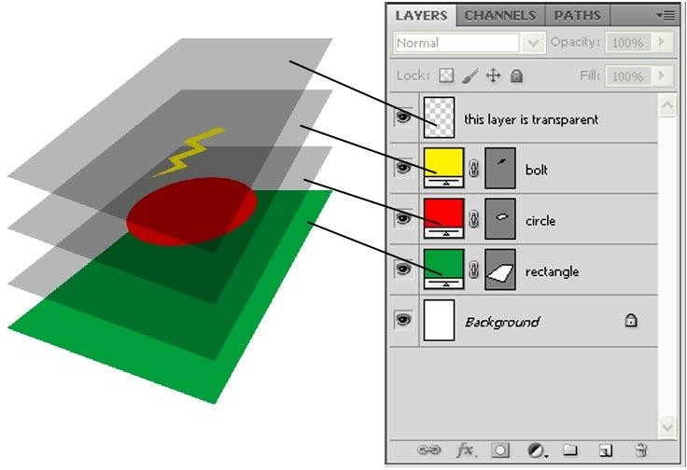

*وثيقة والطبقات اخلاصة بها*

حتتوي الطبقات على كل صفحات الوثيقة متضمنةً الصفحات األساسية، على سبيل املثال إذا

بإخفاء طبقة 1 أثناء قيامك بتحرير صفحة 1 يف وثيقتك فإن الطبقة تبقى خمفية على قمت

كل الصفحات إىل أن تقرر إظهارها مرة أخرى.

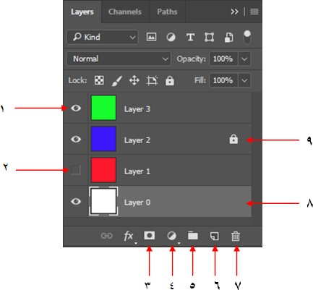

*لوحة الطبقات*

1 - إظهار/إخفاء (حالياً مرئي.)

2 - طبقة خمفية (أيقونة العني خمفية.)

3 - إضافة طبقة قناع.

4 - تعديل على خصائق الطبقة.

5 - إنشاء جمموعة جديدة.

6 - إنشاء طبقة جديدة.

7 - سلة احملذوفات.

8 - الطبقة املستهدفة حالياً.

9 - إقفال/فك إقفال (حالياً مقفل.)

كائنات إىل الطبقات: يتم وضعه على الطبقة املستهدفة واليت يتم عرض أيقونة القلم جبوارها إضافة أي كائن جديد

حيث أن استهداف طبقة يؤدي إىل حتديدها أيضًا، ويف حالة ما إذا مت واحدة منهم ال يغري التحديد ولكن استهداف طبقة يف لوحة الطبقات، حتديد أكثر من طبقة فإن استهداف

خارج نطاق الطبقات احملددة يلغي حتديد الطبقات األخرى.

ميكنك إضافة كائنات للطبقة املستهدفة بأي من الطرق التالية:

إنشاء كائنات جديدة باستخدام أداة الكتابة أو أدوات الرسم.

إدراج أو تضمني أو لصق نق أو رسومات.

حتديد الكائنات على طبقات أخرى ثم نقلهم لطبقة جديدة.

•

### •

•

***مالحظة:***

رسم أو إدراج ملف على طبقة خمفية أو مقفلة، وعندما ختتار أداة رسم أو أداة الطبقة املستهدفة خمفية أو مقفلة فإن املؤشر يتغري إىل أيقونة ال ميكنك الوثيقة؛ قم بإظهار أو عدم إقفال الطبقة كتابة أو إدراج ملف وتكون قلم رصاص مشطوب عندما يتم توجيهها على شاشة

املستهدفة أو استهداف طبقة مرئية وغري مقفلة، وإذا اخرتت حترير > لصق عندما تكون

املستهدفة خمفية أو مقفولة، فإن رسالة حتذيرية ختري بني إظهار أو عدم إقفال الطبقة

الطبقة املستهدفة.

**ونقل ونسل الكائنات على الطبقات** ميكنك حتديد أي كائن على أي طبقة يف لوحة الطبقات، فإنه **حتديد** على كائنات حمددة، يساعد لون حتديد يف الوضع االفرتاضي، يتم استخدام النقا إلبراز الطبقات اليت حتتوي

على تعريف طبقة الكائن، وملنع حتديد كائنات على طبقة معينة، قم بإقفال الطبقة. الطبقة

***كل الكائنات على طبقة معينة:*** *مفتاص* Alt *(يف حالة نظام التشغيل* *)*Windows *أو* Option *(يف حالة نظام* ***لتحديد*** *اضغط على*

التشغيل Mac )OS أثناء نقر طبقة يف لوحة الطبقات.

***لنقل أو نسل كائنات إىل طبقة أخرى:***

• باستخدام أداة التحديد، حدد واحد أو أكثر من الكائنات على صفحة وثيقة أو

صفحة أساسية.

• يف لوحة الطبقات، نفذ إحدى اخلطوات التالية:

o لنقل كائنات حمددة إىل طبقة أخرى، قم بسحب النقطة امللونة الواقعة على

اجلانب األمين لقائمة الطبقات إىل الطبقة األخرى.

(يف

### Ctrl

o لنقل الكائنات احملددة إىل طبقة خمفية أو مقفلة، اضغط مفتاص

حالة نظام التشغيل (يف

### Command

*أو )*Windows

حالة نظام التشغيل

Mac )OS عندما تقوم بسحب النقطة امللونة.

o لنسل كائنات حمددة لطبقة أخرى، اضغط مفتاص Alt (يف حالة نظام التشغيل

)OS عندما تقوم

Mac

حالة نظام التشغيل (يف

### Option

*أو )*Windows

النقطة امللونة الواقعة على اجلانب األمين لقائمة الطبقات إىل الطبقة بسحب

األخرى.

o لنسل الكائنات احملددة إىل طبقة خمفية أو مقفلة، اضغط مفتاحي

### Option*+*Command

*أو )*Windows

حالة نظام التشغيل (يف

Alt*+*Ctrl

(يف حالة نظام التشغيل Mac )OS عندما تقوم بسحب النقطة امللونة.

تغيري ترتيب الطبقات: الطبقات يغري من ترتيب الطبقات على كل صفحة وليس فقط على حيز إن إعادة ترتيب

الصفحات املستهدف.

يف لوحة الطبقات، قم بسحب طبقة ألعلى أو ألسفل يف القائمة، كما ميكنك أيضاً

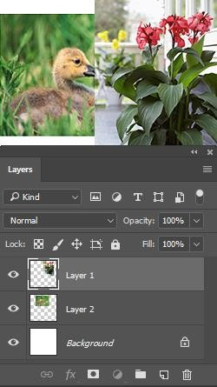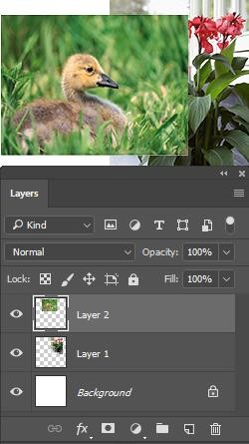سحب طبقات متعددة حمددة.

*إعادة ترتيب الطبقات*

املؤثرات : برامج صغرية تضاف لربنامج الفوتوشوب لعمل تأثريات خمتلفة على الصور هي عبارة عن

خبطوات بسيطة.

الفوتوشوب على جهاز احلاسب يتم إنشاء جملد خاص من ضمن برنامج

تنصيب

*بعد*

وتظهر بواجهة

### Plug-Ins folder

يسمى

ملفات الربنامج يضم هذه اإلضافات والفالتر

من التأثريات االفرتاضية التى تضم العديد

من ضمن أشرطة القوائم "قائمة Filter" الربنامج

مع الربنامج.



أنواع املؤثرات:

بربنامج الفوتوشوب ، حتتوى هذه املوجودة

االفرتاضية

واإلضافات

1 - املؤثرات

املؤثرات على العديد من التأثريات الفنية التى باإلمكان تطبيقها على الصور

هلا مظهر خمتلف مثالً ، كاملرسومة بالقلم أو الفرشاة وتأثريات خمتلفة لتعطى

لإلضاءة ودرجة وضوص الصورة وغريها.

### Filter Gallery

املؤثرات أو

معرض

### Filter

ويوفر أيضًا الربنامج بقائمة

من خالله اختبار املؤثر على الصورة ومعاينتها والتعديل على اإلعدادات تستطيع

للحصول على أفضل نتيجة.

املؤثرات

وتركيبها لربنامج الفوتوشوب ، وميكن حتميل يتم حتميلها

2 - مؤثرات

عن طريق الذهاب إىل قائمة

### Adobe

اإلضافية من املواقع مثل موقع أدوب

واملؤثرات.

وتصفح الإلضافات

### Browse Filter online

ثم إختيار

### Filter

مناسب

املؤثر

هذه اإلضافات من مواقع موثوق بها ولكن تأكد أن أو حتميل

إلصدار الربنامج الذى تعمل به ونظام التشغيل.

نوع آخر

وتنقسم هذه املؤثرات إىل نوع أشبه بالربنامج الصغري يتم تنصيبه أو

اليتم تنصيبه.

كيفية إضافة املؤثرات للربنامج:

1 - بعد حتميل املؤثر الذى تريد استخدامه ، إذا كان املؤثر من النوع الذى يستدعى

برنامج ثم أعد تشغيل برنامج مثل أى

التنصيب

بإتباع خطوات قم

تنصيب

الفوتوشوب ، سوف جتد املؤثر اجلديد من ضمن قائمة Filter بالربنامج. املؤثر من النوع الذى ال يتم تنصيبه فقم بنسخه إىل جملد املؤثرات 2 - أما إذا كان

اخلاص بربنامج الفوتوشوب ويكون مساره على جهاز الكمبيوتر كالتالي:

C:\Program Files\Adobe\Adobe Photoshop CS6\Plug-ins

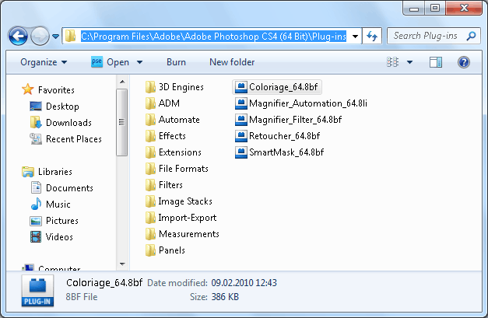

تطبيقات على املؤثرات:

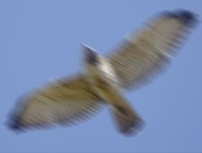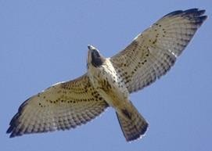

Filter > Blur > Motion Blur

الصورة األصل

 

Filter > Distort > Twirl

الصورة األصل

 

Filter > Pixelate > Fragment

النق األصل



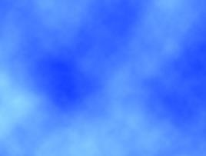Filter > Render > Clouds

بفتح عمل جديد ثم إنشاء طبقة جديدة الواجهة ولون اخللفية كما يف قم وقم بتغيري لون

الشكل

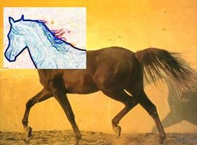 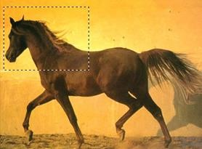

Filter > Stylize > Find Edges

الصورة األصل مع حتديد جزء منها

# مدخل إىل اإلليسرتيتور

برنامج تصميم الرسومات (اإلليسرتيتور:) اقدددوى وأروع بدددرامج الرسدددم ، وهدددو خبدددالف برندددامج مقدمة عن يعتدددرب برندددامج األدوبدددي إليسدددرتيتور

علددى الصددور بشددكل أساسددي فددى العمددل ، وميكننددا اسددتخدام هددذا تصدددميم الرمدددوز والشدددعارات والرمدددوز النقطيدددة الفوتوشددوب الددذي يعتمددد الربندددامج يف عمدددل التصدددميمات املختلفدددة مثدددل

واملطبوعات واملخططات واإلعالنات وامللصقات والربوشورات وأغلفة اجملالت والكتب.

*األشكال املتجهة* Shapes) *:*(Vector *عن جمموعة من النقا تسمى* Point Anchor *وتتصل هذه النقا مع بعضها هى عبارة*

منحنية او مستطيلة لتعطي يف النهاية Paths تكون

البعض بواسطة خطو تسمى مسارات أو

شكل معني كما يظهر بالشكل التالي:

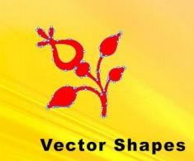

حيث

داخل الشكل املرسوم

عبارة عن جمموعة من املعادالت الرياضية اخلطو

*هذه*

الرسوم املنحنية ولذلك عند تكبري ملف

مرفقة داخل

رياضية

ييقوم احلاسب بعمل معادلة

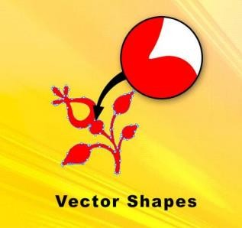األشياء املتجهة ال حيدث هلا اى تشوه كما فى الشكل التالي:

الصور Images) :(Raster من جمموعة من املربعات اللونية الصغرية جبوار بعضها البعض لتكوين الشكل تتكون

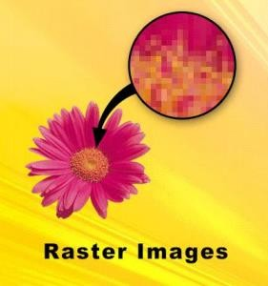ويسمى كل مربع بيكسل (Pixel) ، كما يف الشكل التالي:

واجهة الربنامج: العمل يف برنامج اإلليسرتيتور علدى قدوائم األوامدر يف أعلدى الشاشدة والعديدد للتحريددر وإضددافة العناصددر إىل الصددورة والدديت يوضددحها حتتوي منطقة مددن األدوات وألددواص العمددل املخصصددة

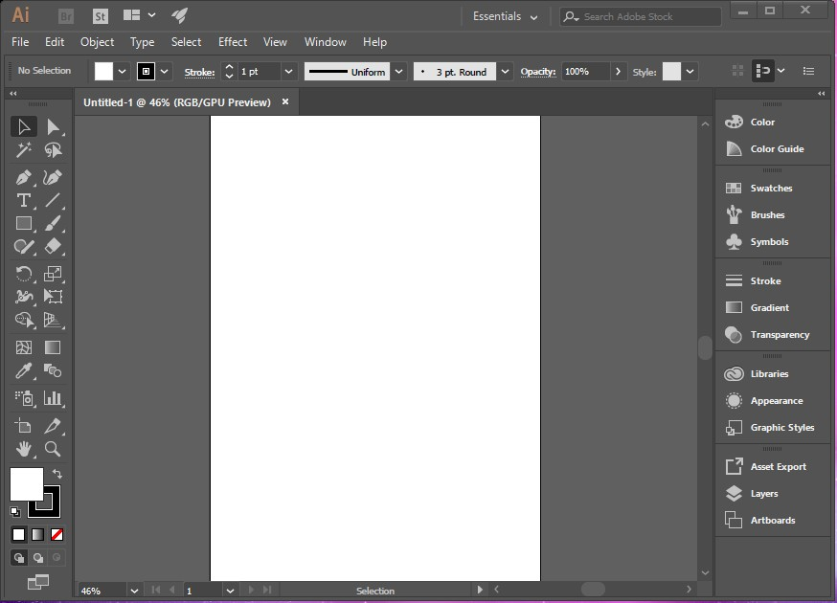الشكل التالي:

*توزيع األدوات واخليارات واأللواص يف منطقة العمل لربنامج اإلليسرتيتور*

إنشاء ملف : جديد يف برنامج أدوبي إليسدرتيتور يدتم الضدغط علدى قائمدة New > File أو إلنشاء ملف

من النافذة الرتحيبية خنتار األمر New Create فتظهر لنا النافذة التالية:

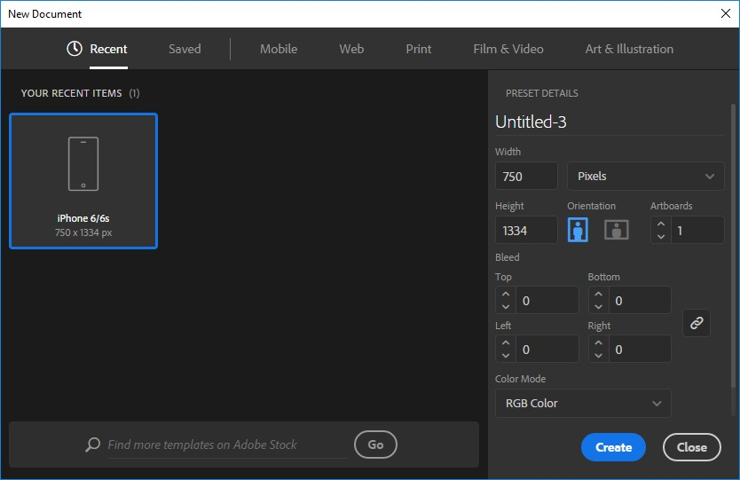

حتتوى هذه النافذة على التالي:

*1 -* Recent *الختيار ملف لبدء العمل.*

2 - :Mobile إلنشاء صفحة على األجهزة الذكية.

3 - :Web إلنشاء صفحة على اإلنرتنت.

*4 -* *:*Print *لطباعة العمل مبقاسات خمتلفة.*

*5 -* *:*Film&Video *إلنشاء فلم أو فيديو.*

*6 -* *:*Art&Illustration *إلنشاء بروشور أو بوسرت.*

### Create

بعدد االنتهداء مدن اختيدار حجدم ومواصدفات الصدفحة املطلدوب إنشدائها انقدر علدى

إلنشاء امللف وبدء العمل.

معارض األدوات:

يوفر اإلليسرتيتور العديد من األدوات إلنشاء ومعاجلة الرسم.

معرض أدوات التحديد

|  |  |  |  |
| --- | --- | --- | --- |
|  | *أداة التحديد املباشر*  ( A )  *حتديد نقا أو مقاطع ضمن املسار* |  | *أداة التحديد* ) V (  *خيتار مجيع اإلشكال* |
|  | *أداة العصا السحرية* |  | *أداة التحديد* |
| ( Y ) |  |
|  | *خيتار جمموعات* |
| *حيدد الكائنات ذات* | *الكائنات داخل* |
| *مسات مشابهه* | *اجملموعات* |
|  | *أداة آلسو* ) Q ( |  | *أداة لوح الرسم* |
| *حيدد نقا أو مقاطع* | *لوص الرسم للطباعة أو* |
| *املسار ضمن الكائنات* | *التصدير* |

معرض أدوات الرسم

|  |  |  |  |
| --- | --- | --- | --- |
|  | *أداة نقطة إضافة*  *مرساه* ) + ( |  | *أداة القلم* ) P ( |
| *تضفي نقطة اإلرساء على املسارات* | *خطو مستقيمة إلنشاء كائنات يرسم ومنحنية* |

|  |  |  |  |
| --- | --- | --- | --- |
|  | *أداة حتويل نقطة* |  | *أداة نقطة حذف مرساه*  ( _ )  *حلذف نقا الربط من املسارات* |
| *مرساه* |
| ( Shift + C ) |
| *حتويل سلس للنقا إىل* |
| *زوايا والعكس* |
|  | *أداة القوس* |  | *أداة اخلط* ) \ ( |
| *منحنيات مقعر هاو حمدبه لعمل* | *لعمل خطو مستقيمة* |
|  | *أداة الشبكة* |  | *أداة لولبية* |
| *تفلت شبكات مستطيلة* | *اللولب يف اجتاه الساعة تلف عقارب* |
|  | *أداة املستطيل* |  | *أداة الشبكة القطبية* |
| *يرسم املربعات* | *تفلت شبكات خمطط* |
| *واملستطيالت* | *دائري* |
|  | *أداة البيضاوي* |  | *أداة مستطيل مدور* |
| *دوائر وإشكال بيضاوية يرسم* | *توجه املربعات واملستطيالت مع تدوير*  *زواياها* |

|  |  |  |  |
| --- | --- | --- | --- |
|  | *أداة النجوم*  *النجوم بأشكال خمتلفة لعمل* |  | *أداة املضلع*  *املتعدد اجلوانب واألشكال للرسم* |
|  | *أداة قلم الرصاص* |  | *أداة مضيئة* |
| *للتعديالت الطفيفة اليدوية* | *إضاءات مشسية مضيئة لعمل* |
|  | *أداة مستطيل مدور* |  | *أداة التنعيم* |
| *ملسح النقا واألشكال* | *لتنعيم املسارات* |
|  | *أداة حتديد املنظور* |  | *أداة املنظور* |
| *يسمح بتحقيق األهداف* |  |
| *والرموز وحتريك االشياء* | *يقدم عمل فين بوجهات* |
| *نصابها ونقل الكائنات يف*  *بشكل عامودي* | *خمتلفة* |

معرض أداوت منوعة

|  |  |  |  |
| --- | --- | --- | --- |
|  | *أداة التغريات النصية* |  | *أداة الكتابة* |
| *لك تشكل النق الشكل يتيح حسب* | *لعمل كتل الكتابة وحترير النق* |

|  |  |  |  |
| --- | --- | --- | --- |
|  | *أداة الكتابة* |  | *أداةالكتابة على مسار*  *للكتابة على عدة مسارات وحتريرها* |
| *الرأسية* |
| *يتيح لك بالكتابة* |
| *الراسية والعمل على* |
| *تغيريها* |
|  | *أداة مسار عمودي* |  | *أداة التغريات الرأسية* |
| *لتغيري املسارات إىل عمودي ويتيح التغيري بها* | *يعمل مع التغريات الراسية ويتيح التغيري* |
|  | *أداة شبكة* |  | *أداة التغريات الراسية* |
| *إنشاء وحترير تنسجم مغلفات شبكه* | *يعمل مع التغريات الرأسية ويتيح التغيري* |
|  | *أداة الطالء* |  | *أداة التدرج* |
| *جبميع أنواع مع مساتها يسمح الطالء* | *تتيح بأخذ عينه من داخل الكائنات اللونية اللون أو التدرجات* |

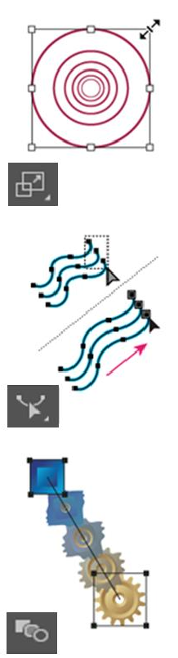

|  |  |  |  |
| --- | --- | --- | --- |
|  | *أداة القياس* |  | *حتديد الطالء النشط أداة* |
| *لقياس املسافة بني نقطتني* | *حتديد أماكن الطالء النشط* |

معرض أدوات التشكيل

|  |  |  |  |
| --- | --- | --- | --- |
|  | *أداة العكس*  *األشياء ألكثر من حمور ثابت تقلب* |  | *أداة التدوير*  *التدوير حول نقطه ثابته* |
|  | *أداة القص* |  | *أداة املقياس* |
| *يشوه كائنات حول نقطة* | *تغيري حجم الكائنات حول* |
| *ثابتة* | *نقطة ثابتة* |
|  | *أداة التحويل احلر* |  | *أداة إعادة التشكيل* |
|  | *يضبط نقا الربط* |
| *موازن هاو تشويه التحديد* | *احملددة مع احلفاظ على التفاصيل الشاملة* |
|  | *أداة العرض* |  | *أداة املزج* |
| *بعرض السكتة بعرض متغري يسمح الدماغية* | *تقوم بإنشاء سلسلة من الكائنات ومزج شكلني خمتلفني* |

|  |  |  |  |
| --- | --- | --- | --- |
|  | *أداة الربم*  *خللقتشوهات مربومة للكائنات* |  | *أداة االعوجاج*  *قوالب الكائنات مع حركة املؤشر لعمل* |
|  | *أداة ألنفخ* |  | *أداة التجعيد* |
| *على نفل نقطه بعيدا عن املشر يعمل* | *تفريغ كائن عن طريق*  *نقا حتريك نقا بعيدا عن املؤشر التحكم* |
|  | *أداة التغريات الراسية* |  | *أداة االسكالوب* |
| *يعمل مع التغريات الراسية ويتيح التغيري* | *يضفي تفاصيل منحنية*  *عشوائية اىل اخلطو العريضة للكائن* |
|  | *أداة بناء الشكل* |  | *أداة التغريات الراسية* |
| *األشكال البسيطة واألشكال يدمج خللق العرف املعقدة* | *يعمل مع التغريات الراسية ويتيح التغيري* |

معرض األدوات الرمزية

|  |  |  |  |
| --- | --- | --- | --- |
|  | *أداة شفيرت* |  | *أداة البخاخ* |
| *لتتغري احلاالت وتغيري* | *يضع حاالت متعددة* |
| *تراصها* | *كمجموعة رسم* |

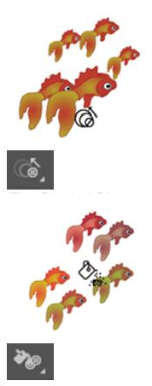

|  |  |  |  |
| --- | --- | --- | --- |
|  | *أداة حتجيم*  *يعمل تغيري حجم احلاالت* |  | *أداة التقارب*  *بتحريك احلاالت بالتقارب يقوم* |
|  | *أداة الدهان* |  | *أداة سبينر* |
| *بدهن األشكال خمتلفة يقوم بتدرجات* | *تقوم بتدوير األشكال* |
|  | *أداة الطراز* |  | *أداة الفرز* |
| *النمط احملدد حلاالت الطراز يطبق* | *يطبق على احلاالت غموض* |

معرض أدوات الرسم البياني

|  |  |  |  |
| --- | --- | --- | --- |
|  | *رسم بياني لعمود مكدس أداة*  *لعمل أعمده بيانيه فوق*  *بعضها البعض* |  | *الرسم البياني العمودي أداة*  *لعمل الرسم البياني*  *باستخدام أعمده رأسية* |
|  | *أداة بياني مكدس أفقي*  *األعمدة فوق بعضها بشكل افقي لعمل* |  | *أداة رسم بياني أفقي الرسم البياني األفقي لعمل*  *على هيئة أعمدة أفقية* |

|  |  |  |  |
| --- | --- | --- | --- |
|  | *رسم بياني منقطة مؤكده أداة*  *يعمل رسوم بيانيه مؤكده* |  | *أداة خط الرسم البياني تستخدم نقا لتمثل واحده أكثر من جمموعة من خبط خمتلف بالوان أو القيم*  *خمتلفة* |
|  | *الرسم البياني فطريه أداة*  *خيلق الرسوم البيانية*  *الدائرية متثل ألنسب املئوية للقيم* |  | *أداة رسم بياني مبعثر*  *لعمل رسومات بيانيه لإلحداثيات على طول حماور الرسم املبعثر وهي مفيدة لتحديد األمنا يف البيانات وتشري لتأثر*  *البيانات* |
|  | *أداة الرسم البياني*  *الرادار*  *مقارنه بني جمموعات يف نقا معينه من خيلق معينه ويتم من القيم دائري الزمن أو فئات عرضها يف شكل أيضا رسم على ويسمى*  *شبكة االنرت نت* |  | *أداة التكبري*  *يزيد وينقق التكبري لطريقة العرض يف اطار التوضيح* |
|  | *أداة التبليط*  *يضبط شبكات الصفحات بالعمل الفين حيث صفحة املطبوع للتحكم يظهر على* |  | *أداة اليد*  *لتحريك لوص الرسم ضمن اطار التوضيح* |

# األشكال والرسومات

إنشاء األشكال األساسية:

ميكن إنشاء الكثري من العناصر يف برنامج أدوبي إليسرتيتور انطالقاً من األشكال

األساسية ثم حترير تلك األشكال للحصول على أشكال جديدة. حاول أن تنشئ شعاراً

باستخدام أدوات األشكال األساسية. املستطيل واملربع والنجمة والدائرة وحدد بهما أشكاالً خمتلفة على بسيطاً استخدم أدوات الرسم

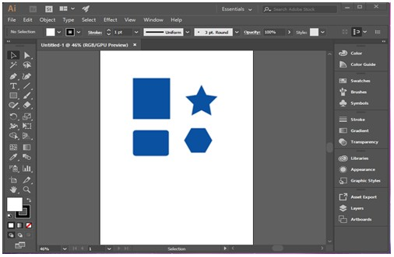سطح صفحة الرسم.

توحيد األشكال: برنامج أدوبي إليسرتيتور العديد من األدوات واألوامر اليت تسمح لك بتعديل يتضمن

أشكال العناصر. إن أوامر اللوص Finder) (Path تغري أشكال العناصر عن طريق إضافة

واقتطاع اخلطو اخلارجية أو املسارات حوهلا.

تدوير العناصر:

نقطة املبدأ وتدوير الزاوية من

Transform

ميكنك تدوير العناصر باستخدام اللوص

وميكنك أيضاً تدوير العناصر باستخدام أداة التدوير لسحب العنصر أو لتعيني زاوية دورانه.

## ارسم شكالً بسيطاً وحاول تدويره بإحدى الطريقتني اآلتيتني:

لتحديد

أداة التدوير من مربع األدوات، أنقر يف زاوية ما حدّد

o حدّد الشكل املراد دورانه ثم

حول نقطة

احلركة تتم

للدوران حوله، وابدأ بسحب الشكل احمل ّدد. الحظ كيف مركز

املبدأ.

الشكل املراد تدويره، ثم أنقر نقراً مزدوجاً على أداة التدوير يف مربع األدوات ليظهر o حدّد

لتدوير

.Rotate اكتب قيمة زاوية التدوير املطلوبة وانقر Ok

مربع احلوار اخلاص بالدوران

العنصر حول مركزه.

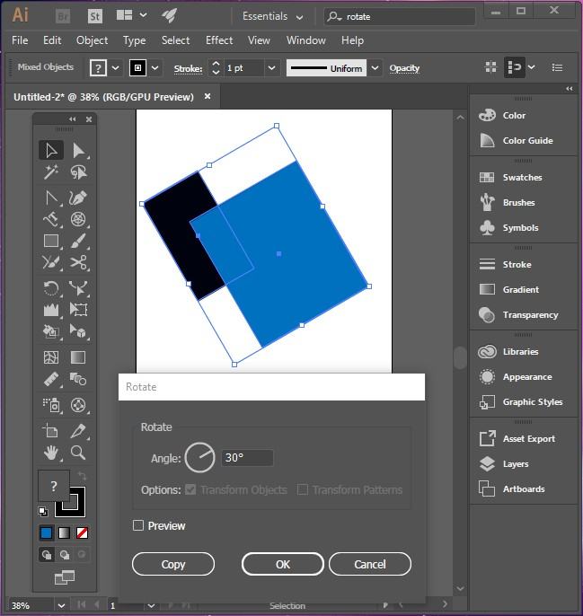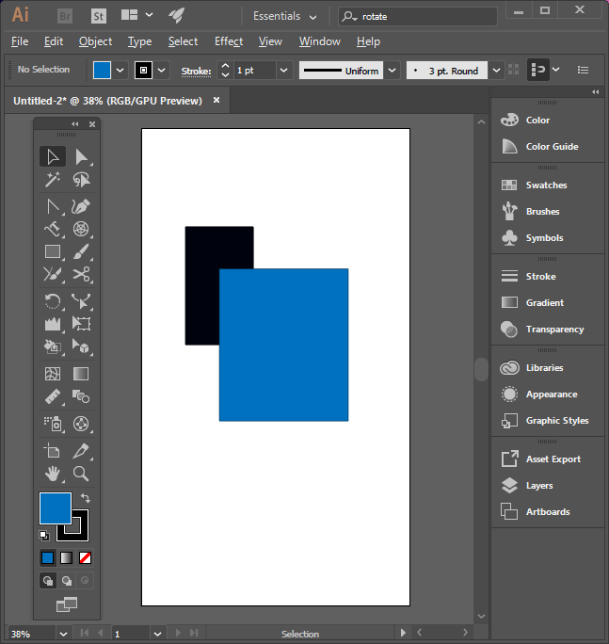

عكس العناصر: العناصر بقلبها حول حمور عمودي أو أفقي غري مرئي. نسل العناصر أثناء يتم عكس

يؤدي إلنشاء صورة معكوسة عنها وبشكل مشابه لعملييت حتجيم العناصر وتدويرها قلبها

تعيني نقطة املبدأ اليت يتم عكس العنصر بالنسبة هلا أو استخدام نقطة مركز ميكنك

العنصر افرتاضياً.

ارسم عنصراً بسيطاً وحدّده باستخدام السهم من مربع األدوات.

وانقر على

### (option)

حدّد أداة العكس املوجودة يف مربع األدوات. اضغط على املفتاص

احلافة اليمنى للعنصر الذي رمسته، إن النقر على حافة العنصر يعني نقطة املبدأ وضغط

مربع حوار يف

### Reflect

النقر يعرض مربع حوار االنعكاس أثناء

### (option)

املفتاص

االنعكاس، اخرت عمودي وسجل قيمة %90 يف حقل النق اخلاص بالزاوية ثم انقر على الزر

### *.*(Copy)

العناصر احملددة وذلك باختيار لعكس

### (Transform)

ميكنك أيضاً استخدام اللوص

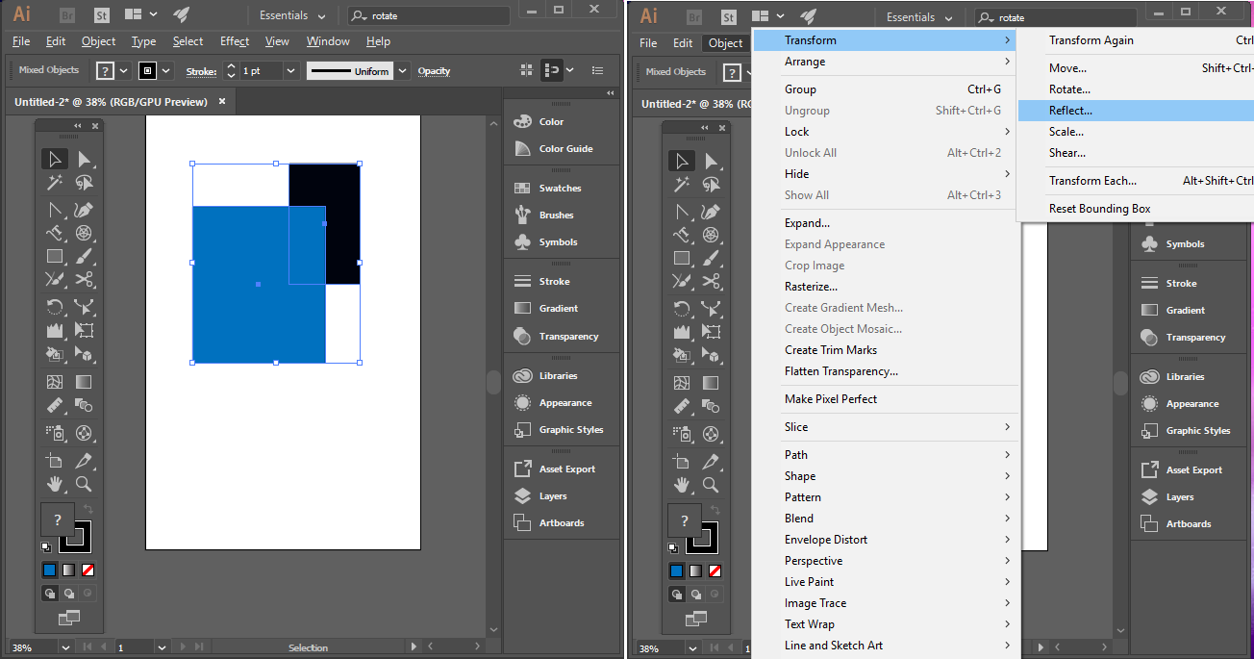األمر قلب أفقي أو قلب رأسي من قائمة اللوص.

املستقيمة أو

مقاطع

املسار من

يتكون

مسار،

خط يسمى

بإنشاء

تقوم

ترسم،

املسارات وأنت

اليت حتمل

الدبابيس

*مثل*

تعمل

واليت

ربط،

تعمل بنقا

كل مقطع

ونهاية

املنحنية. بداية

سبيل

*على*

*نهاية*(

بداية أو

( بدون

مغلق

املسار

يكون

املمكن أن

مكان، من

سلك يف

املثال، )الدائرة ( أو مفتوص ذو نقا نهاية مميزة على سبيل املثال ( اخلط املتموج .(

خطو

يف نهاية

االجتاه

نقا

*فإن*

الربط

نقا

بسحب

املسار

*شكل*

تغيري

ميكنك

االجتاه اليت تظهر عند نقا الربط، أو مقطع املسار نفسه.

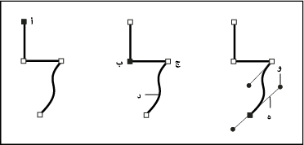

. نقطة إرساء حمددة مسار منحنى ب د .مقطع

و .نقطة اجتاه

مكونات املسار أ. نقطة نهاية حمددة )صلبة( إرساء غري حمددة ج . نقطة

هد .خط اجتاه

للمسارات نوعان من نقا الربط: نقا الزاوية والنقا الناعمة يف نقطة يف النقطة الناعمة ، تتصل مقاطع املسار كمنحنى متصل ميكن أن يكون الربط، يغري املسار اجتاهه متامًا

ألنوع

رمست

وإذا

الناعمة ،

والنقا

الزاوية

تراكب من

باستخدام أي

مسار

*رسم*

ميكنك

اخلاطئ من النقا ، ميكنك دائمًا تغيري ه.

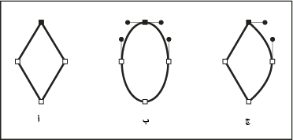

من النقا الزاوية والناعمة ج .تراكب

.أربعة نقا ناعمة ب

النقاط على مسار أ .أربعة نقا زاوية

النقطة

*تصل*

بينما

منحنيتني،

مستقيمتني أو

نقطتني

الزاوية أي

نقطة

أن تصل

ميكن

مستقيمة

مقاطع

*بني*

نقطة الزاوية

أن تصل

منحنية ،ميكن

مقاطع

نقطتني

دائمًا

الناعمة

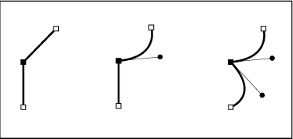ومقاطع منحنية.

املسارات باستخدام أداة القلم الرصاص باستخدام أداة القلم الرصاص وإضافة خطو حرة وأشكال على حترير ميكنك حترير أي مسار

أي شكل.

إضافة مسار باستخدام أداة القلم الرصاص

1 . حدد مسار موجود.

2 . حدد أداة القلم الرصاص.

3 . ضع رأس القلم الرصاص على نقطة نهاية املسار.

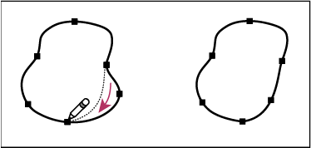4 . اسحب إلكمال املسار.

توصيل مسارين باستخدام أداة القلم الرصاص

حول

اسحب

العالي أو

مفتاص

*على*

مع الضغط

(أنقر

املسارين

*كال*

حدد . 1

االثنني باستخدام أداة التحديد.)

2 . حدد أداة القلم الرصاص.

املسار

باجتاه

السحب

وأبدأ

واحد،

مسار

أن تبدأ من

تريد

*حيث*

3 . ضع املؤشر

*اآلخر مضغوطًا مع مفتاص* (Ctrl) *.*

مفتاص

أطلق

املاوس، ثم زر

أطلق

اآلخر،

يف املسار

النهاية

نقطة

*إىل*

اسحب . 4

### *.*(Ctrl)

تغيري تشكيل املسارات باستخدام أداة القلم الرصاص

1 . حدد املسار الذي تريد تغيريه.

2 . ضع أداة القلم الرصاص على أو بقرب املسار لتعيد رمسه.

ختتفي

عندما

النهاية

نقطة

قريب من

بأنك

تعرف

ميكنك أن

3 . من األداة

اسحب األداة حتى يصبح املسار بالشكل املرغوب.

استخدام أداة القلم الرصاص لتحرير شكل مغلق.

الرسم باستخدام أداة القلم مقاطع خط مستقيم باستخدام أداة القلم ارسم

القلم

أداة

بنقر

املستقيم ويصنع

اخلط

القلم هو

أداة

باستخدام

رمسه

ميكنك

مسار

أبسط

إلنشاء نقطيت ربط، باستمرار النقر، تقوم بإنشاء مسار مصنوع من مقاطع خطو مستقيمة

متصلة عرب نقا زاوية.

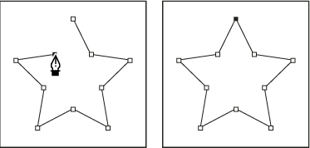

نقر أداة القلم ينشئ مقاطع مستقيمة.

1 . قم بتحديد أداة القلم. حيث تريد أن يبدأ املقطع املستقيم، وانقر لتعرف أول نقطة ربط ،ال 2 . ضع أداة القلم

تقوم بالسحب ملعاينة مقاطع املسار.

العالي

مفتاص

*على*

مع الضغط

(انقر

املقطع

أن ينتهي

تريد

*حيث*

أخرى

*مرة*

انقر . 3

للحفاظ على زاوية املقطع مبضاعفات (45

4 . استمر يف النقر لضبط نقا الربط من أجل مقاطع مستقيمة إضافية.

.تصبح

حمددة

أنها

*إىل*

مشرية

صلب،

مربع

هيئة

*على*

دائمًا

*ربط*

نقطة

*آخر*

تظهر . 5

مت تعريف ها مسبقًا جموفة، وغري حمددة، وأنت تقوم بإضافة املزيد من نقا النقا اليت

الربط .أكمل املسار بتنفيذ أي من اخليارات التالية:

رسم منحنيات باستخدام أداة القلم

االجتاه

خطو

وسحب

املنحنى،

يتغري اجتاه

*حيث*

*ربط*

نقطة

بإضافة

منحنى

بإنشاء

تقوم

تشكل املنحنى وحيدد طول وميل خطو االجتاه شكل املنحنى ، املنحنيات أسهل يف اليت

التحرير وميكن أن يقوم نظامك بعرضهم وطباعتهم أسرع إذا رمستهم باستخدام أقل نقا

ربط ممكنة .

العديد من النقا ميكن أن يؤدي لنتوءات غري مرغوبة يف املنحنى أيضًا، بدالً من استخدام

خطو

وزوايا

*طول*

بضبط

املنحنيات

تشكيل

وجرب

متباعدة،

*ربط*

نقا

ارسم

ذلك،

قم بتحديد أداة القلم.

ضع أداة القلم حيث تريد أن يبدأ املنحنى، وابق زر املاوس مضغوطًا.

اسحب لضبط ميل مقطع املنحنى اليت تقوم بإنشائها، ثم أطلق زر املاوس.

*االجتاه*.

*. 1*

*. 2*

*. 3*

القلم

أداة

مؤشر

ويتغري

األوىل،

الربط

نقطة

بالسحب تظهر

أن تبدأ

*بعد*

*فقط*

املؤشر

يتغري

رأس سهم( . خط االجتاه حوالي ثلث املسافة إىل نقطة الربط التالية اليت ختطط إىل بصفة عامة، قم بتمديد

مضغوطًا

العالي

مفتاص

ابق احلقًا

خط االجتاه

جانيب

جانب أو

*ضبط*

*لرمسها*( .*ميكنك*

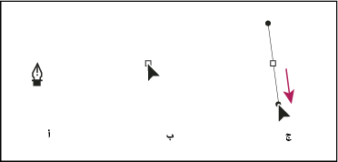للحفاظ على زيادات مبقدار45

*رسم النقطة األولي يف منحنى*

*لتمد خطو االجتاه ج* .*السحب*

*السحب* )*مع ضغط زر املاوس) ب* .*بدء*

*أ* .*ضع أداة القلم*

-4 ضع أداة القلم حيث تريد أن ينتهي مقطع املنحنى، وقم بأحد األمور التالية:

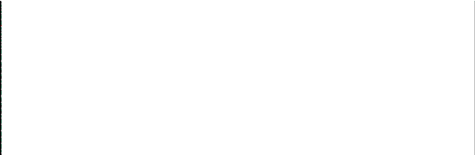اسحب يف االجتاه املعاكس خلط االجتاه السابق ثم اتر زر املاوس

مسح عمل فين أجزاء من عملك الفين باستخدام أداة ممحاة املسار، حيث تتيح لك مسح أي النظر عن اهليكل ، وميكنك استخدام أداة املمحاة على ميكنك مسح من مساحات عملك الفين، بغض

املسارات أو املسارات املرتاكبة.

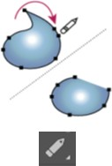

*استخدام أداة ممحاة املسار ملسح أجزاء من املسار*

إىل ملفات برنامج الصور

*استخدام صور فوتوشوب* Photoshop *مع رسوم إليسرتيتور* Illustrator *إضافة صور مت إنشاؤها يف برنامج حترير ميكنك بسهولة*

إليسرتيتور. فاحلصول على جمال واسع من النتائج اإلبداعية ميكنك من تركيب الرسم إليسرتيتور مع صور من التطبيقات الرسومية األخرى الرسم تسمح لك برتكيب الرسومات األعمال الفنية املصممة يف برنامج بطرق متنوعة. فمشاركة العمل الفين بني عدة تطبيقات

متدرجة األلوان والصور الفوتوغرافية مع الرسم باخلطو .

*وإلدراج ملف فوتوشوب يف مستند إليسرتيتور اتبع اخلطوات التالية:*

1 *- اخرت األمر* (Place) *من قائمة* *.*(File)

- ستظهر لك نافذة ميكنك من خالهلا حتديد الصور املراد إدراجها وامللف احملفوظة به. 2

لك على مستند لتظهر

Ok *أو*

### (Place)

3 - انقر على الصورة املراد إدراجها ثم انقر

الرسم إليسرتيتور حيث ميكنك التعامل معها جبميع إمكانيات برنامج الرسم من

تكبري وتصغري ودوران وانعكاس... إخل.

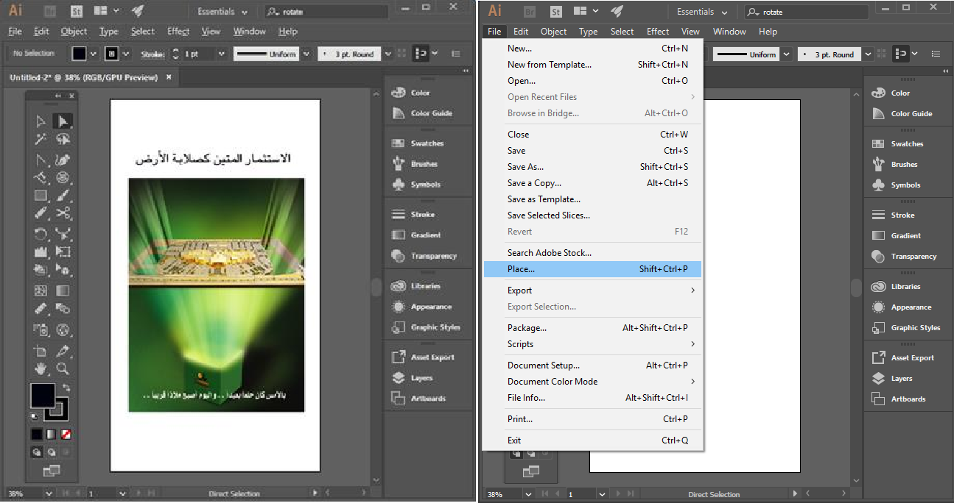

حفظ الصور:

من العمل بإمكانك حفظ الصور وتصديرها بصيغ متعددة حسب اجلودة املطلوبة. بعد االنتهاء

# املراجــع

|  |  |
| --- | --- |
| *املرجع* | *الرقم* |
| *حقيبة معاجلة الصور باحلاسب.*1 | 1 |
| *حقيبة تقنية التصميم والتجهيز الطباعي.*1 | 2 |
| *حقيبة تقنية التصميم والتجهيز الطباعي.*2 | 3 |
| *سلسلة تعليم اجلرافيك* | 4 |
| https://[www.adobe.com](http://www.adobe.com/) | 5 |